資料１－５

今後の大阪湾における環境の保全・再生・創出
のあり方について
（資料編）（素案）

令和 年 月

大阪府環境審議会水質部会

参考資料１ 大阪湾の状況について

今後の大阪湾における環境の保全・再生・創出のあり方の検討にあたり、大阪湾の状況について整理した。

（１）概況

（地形）
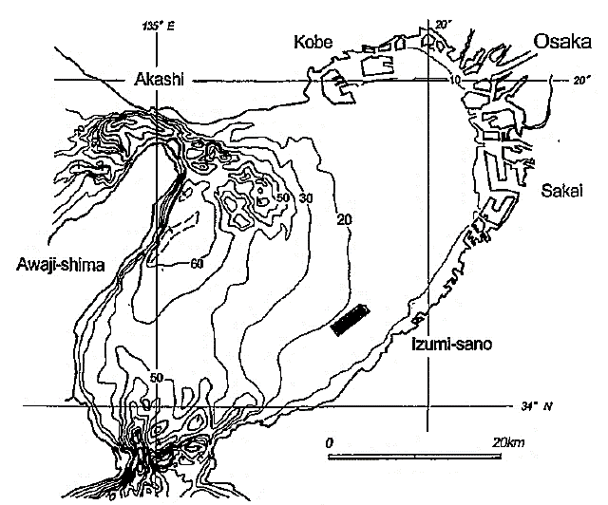
・大阪湾の海底地形は図１に示すとおりであり、湾中央部のおよそ水深20m等深線を境に東側と西側で様相が異なっており、湾奥東部海域では海底勾配が小さく平坦な地形となっている。水深20mまでの海域面積は672km²で、全域の46％を占めている。

図１ 大阪湾地形図
（平成14年11月 社団法人日本水産資源保護協会「大阪湾の海域環境と生物生産」）

（海水の流動）
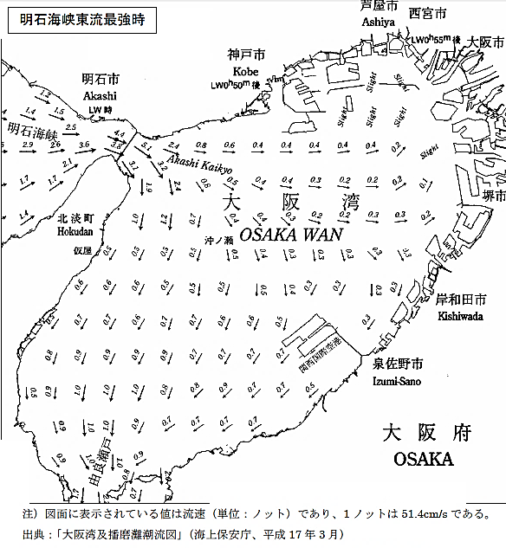
・ 大阪湾の潮流の状況は図２-１及び図２-２に示すとおりであり、明石海峡東流最強時には、神戸沖を東進する流れは、湾奥部から時計回りの円弧を描きながら泉州沖では沿岸にほぼ平行な南西流となっている。明石海峡西流最強時には、大阪湾東岸を北上する流れは、泉南沖では沿岸にほぼ平行な北東流となり、泉南沖から湾奥部へ反時計回りの円弧を描いている。

図２－１ 大阪湾の潮流
（明石海峡東流最強時）
（出典：平成18年２月 神戸市「神戸港港湾計画資料その２」）

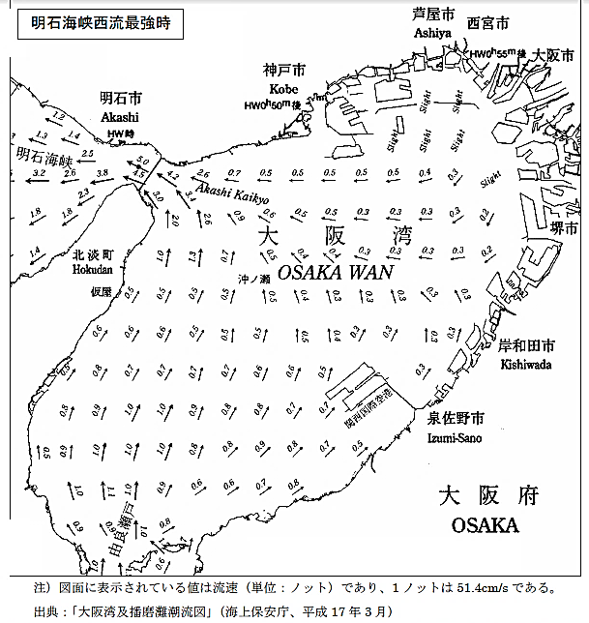

図２－２ 大阪湾の潮流
（明石海峡西流最強時）
（出典：平成18年２月 神戸市「神戸港港湾計画資料その２」）

・大阪湾の恒流及びエスチュアリー循環流＊は図３、図４に示すとおりである。東部海域には年間を通して河川水の流入があり、成層化し、その上層に密度流系の残差流である西宮沖還流がある。西部海域では流速が速く、海水は鉛直方向に混合しており、潮汐残差流系の沖ノ瀬還流が見られる。
＊エスチュアリー循環流：低塩分の河川水が海域上層を沖合に流れていくのに伴い、高塩分の海水が下層を陸に向かって進入してくることにより生じる流れ。

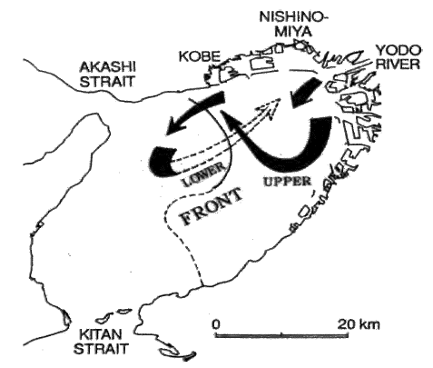
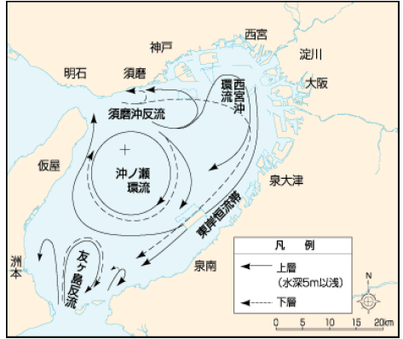

図３ 大阪湾における恒流図
（出典：藤原建紀ら「大阪湾の恒流と潮流・渦」 1989年海岸工学論文集）
図４ エスチュアリー鉛直循環と淀川河川水の振る舞い
（出典：平成21年５月 中辻啓二「新しい海辺づくりNo.5大阪湾の流れ」環境技術 ）

（大阪湾の集水域及び大阪湾に流入する河川の流量）
・大阪湾は、図５－１に示すように、２府５県にわたる集水域を抱えている。また、大阪湾に流入する河川の流量は、図５－２に示すとおりであり、湾奥部で、淀川・神崎川・大和川などの流量の大きい河川が流入している。

図５－１ 大阪湾の集水域
（出典：大阪湾再生行動計画（第二期）
（平成26年5月（令和元年５月一部修正）
（大阪湾再生推進会議））

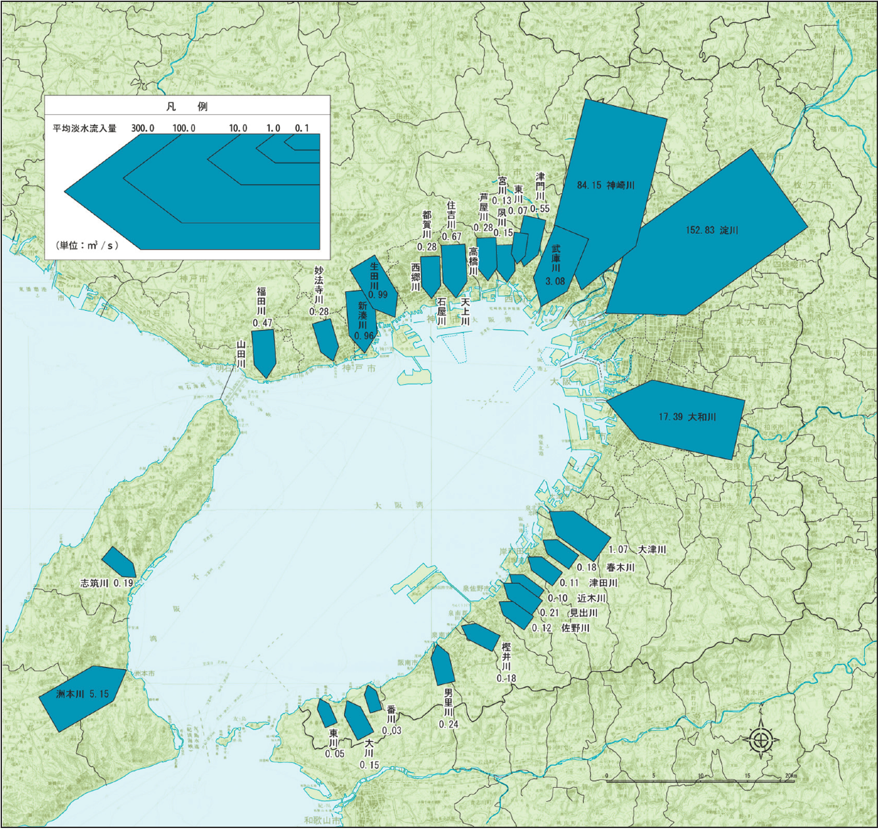

神崎川
84.15

152.83 淀川

17.39大和川

（注）1.河川流量が計測されていない河川については、河川名を表示していない。
2.流入汚濁負荷量が少ない河川（0.05トン/日未満）については、河川名のみを表示した。

図５－２ 大阪湾に流入する河川の流量（平成28～30年、６月～８月平均）
（出典：大阪湾環境図説（令和２年５月）（近畿地方整備局））
大阪府｢大阪府域河川等水質調査結果（平成28～29年度）｣
大阪府｢平成30年度の調査結果｣（平成30年度）
兵庫県｢公共用水域の水質等測定結果報告書｣（平成28年度）
兵庫県資料 ）

（２）海岸の状況

（埋立の状況）
・埋立の状況は図６に示すとおりであり、府域の海岸の多くは港湾や工業用地として埋立が行われている。
・府域には、大阪港、堺泉北港、阪南港の３港湾がある。
・自然海岸が府域の海岸に占める割合は１％であり、自然の浄化機能が低い。また、海との触れ合いの場が少ない。
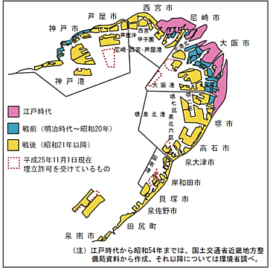

図６ 大阪湾における埋立の変遷
（出典：公益社団法人 瀬戸内海環境保全協会資料）

（湾奥部の海岸の状況）
・湾奥部の海岸の状況は図７に示すとおりであり、一部は、環境に配慮した構造になっているが、大半は、生物が生息しにくい構造になっている。海岸には、船舶が利用する岸壁と、利用しない護岸があり、一部は民間企業が管理している。

図図７ 湾奥部の海岸の状況
（大阪湾岸における主な産業集積地等）
・大阪湾岸における主な産業集積地等は図８に示すとおりであり、湾の北部から中部にかけてコンビナートや下水処理場が立地している。
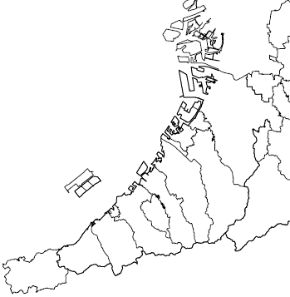
堺泉北臨海コンビナート
泉佐野食品コンビナート
二色浜産業団地
岸和田市鉄工団地
南大阪湾岸流域下水道
北部水みらいセンター
南大阪湾岸流域下水道
中部水みらいセンター
南大阪湾岸流域下水道
南部水みらいセンター
大阪北港コンビナート

図８ 大阪湾岸における
主な産業集積地等

（海水浴場）
・大阪府域においては、図９に示すとおり４箇所で海水浴場が開設されている。
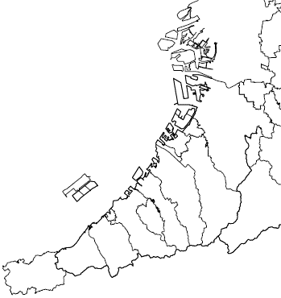
二色の浜(貝塚市)
淡輪（岬町）
箱作（阪南市）
りんくう南浜(泉南市)

図９ 大阪府域における海水浴場の開設状況

（自然海浜保全地区）
・大阪府自然海浜保全地区条例に基づき、図10に示すとおり、岬町の小島地区及び長松地区の海岸を自然海浜保全地区に指定し、水質の監視や清掃を行っている。

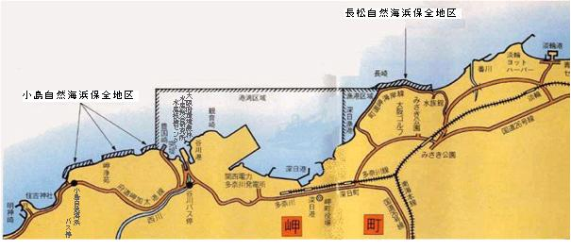

図10 自然海浜保全地区の指定状況

（３）藻場・干潟
平成27年度（2015年度）に環境省が実施した衛星画像解析による藻場・干潟分布状況調査結果は図11に示すとおりであり、藻場については、湾南部から湾西部の沿岸及び関西国際空港の関空島周囲の護岸に分布しており、干潟については、大和川河口付近、大津川河口付近に分布している。なお、干潟については、本調査で示されているもののほか、淀川汽水域、南港野鳥園、男里川河口等にも分布している。

図11 大阪湾における主要な干潟・藻場の分布状況（衛星画像解析）
（出典：大阪湾環境図説（令和２年５月）（近畿地方整備局）
環境省｢平成27年度 瀬戸内海における藻場・干潟分布状況調査｣
三洋テクノマリン株式会社｢平成27年度 瀬戸内海における藻場・干潟分布
状況調査検討業務報告書｣（平成28年3月） )

（４）水質

（環境基準の水域類型の指定状況）
・CODについては図12-1に示すとおりであり、12水域に区分して指定されている。
・全窒素・全りんについては図12-2に示すとおりであり、３水域に区分して指定されている。

図12-1 CODの環境基準の水域類型の指定状況 図12-2 全窒素・全りんの環境基準の水域類型の指定状況
（環境基準の達成状況）
・CODの環境基準達成率は、環境基準点における全層平均の年75％値が、水域ごとに全ての環境基準点で達成しているかどうかで評価している。達成率の推移は図13－1に示すとおりであり、近年の達成率は67％で横ばいである。
・全窒素・全りんの環境基準達成率は、環境基準点における表層の年平均値を水域ごとに平均した値が達成しているかどうかで評価で評価している。達成率の推移は図13-２に示すとおりであり、平成22年度（2010年度）以降両項目とも達成している。
・令和２年度（2020年度）におけるCOD、全窒素・全りんの状況は表１-１～１-３に示すとおりである。

図13－１ CODの環境基準達成率の推移

図13－２ 全窒素及び全りんの環境基準達成率の推移

表１－１ 令和２年度におけるCODに係る環境基準の達成状況（暫定値）

表１－３ 令和２年度における全りんに係る環境基準の達成状況（暫定値）
表１－２ 令和２年度における全窒素に係る環境基準の達成状況（暫定値）

（海域別に見た水質の状況）
・CODの表層の年平均値の推移は図14に示すとおりであり、いずれも減少している。

年度
図14 表層のCOD年平均値（mg/L）の推移（大阪府が測定する環境基準点におけるデータ）

・窒素、りんの表層の年平均値の推移は図15及び16に示すとおりであり、湾奥部（Ⅳ類型）では湾西部・湾南部に比べて濃度が高く、経年変化の減少率が大きい。
・湾南部（Ⅱ類型）においても、現時点では、全窒素・全りんの濃度は水産用水基準※を上回っている。
（※水産用水基準：（公社）日本水産資源保護協会が設定している基準であり、「全窒素0.2 mg/L以下・全りん0.02 mg/L以下の海域は、閉鎖性内湾では生物生産性の低い海域」とされている。）

図16 表層の全りん(T-P)及び溶存性無機態窒素(DIP)の年平均値（mg/L）の経年変化
（大阪府が測定する環境基準点におけるデータ）
図15 表層の全窒素(T-N)及び溶存性無機態窒素(DIN)の年平均値（mg/L）の経年変化
（大阪府が測定する環境基準点におけるデータ）

・夏季の表層COD濃度等の分布（平成28年～30年度、６～８月平均）を図17-1に示す。
・夏季の表層水のCODは湾奥部で最も高く５mg/L以上となっており、湾央部や湾口部と比較して２～３mg/L高い。湾奥部では全窒素や全燐も高く、清澄さの指標となる透明度は３m未満となっている。これは、湾奥部から湾東部の海域で海水が停滞するのに加え、生活排水や工場排水等による汚濁物質が淀川や大和川等から大量に流入するためである。一方、湾西部は流入する汚濁物質も少なく、海水の交換が活発に行われるため、水質は比較的良好な状態にある。
・アンモニア性窒素（NH4-N）及びリン酸性リン（PO4-P）の濃度は富栄養化の目安となるが、陸域からの流入負荷量が多い湾奥部（C類型海域）で濃度が高くなっている（図17-２）。

COD (mg/L)
図17-1 夏季の表層COD濃度、透明度、全窒素、全りんの分布
（平成28年～30年度、６～８月平均）
（出典：大阪湾環境図説（令和２年５月）（近畿地方整備局））
大阪府｢大阪府域河川等水質調査結果報告書（平成28～29年度）｣
大阪府｢平成30年度の調査結果｣（平成30年度）
兵庫県｢公共用水域の水質等測定結果報告書（平成28年度）｣
兵庫県資料 ）

図17-２ 夏季の底層水のアンモニア性窒素（NH4-N）、リン酸性リン（PO4-P）濃度分布
（平成28年～30年度、６～８月平均）
（出典：大阪湾環境図説（令和２年５月）（近畿地方整備局）
（地独）大阪府立環境農林水産総合研究所水産技術センター｢事業資料集（平成28～29年度）｣
（地独）大阪府立環境農林水産総合研究所水産技術センター資料 ）
リン酸性リン (mg/L)
アンモニア性窒素 (mg/L)

（湾奥部における栄養塩類の分布と海岸の状況）
・平成30年度（2018年度）～令和元年度（2019年度）に大阪府において、湾奥部の栄養塩類実態調査を実施した結果（図18）、全窒素について、埋立地間海域の濃度が、直近の府の常時監視の地点（C-3、C-4）の濃度より高い傾向が確認された（全りんも同様の分布傾向）。
・湾奥部は、海岸が港湾利用されており、流れが滞留しやすくなっている。
・海岸には、船舶が利用する岸壁と、利用しない護岸がある。一部は緩傾斜護岸や人工干潟として整備されている（図19）。
参考：
Ⅳ類型の環境基準値
（1.0mg/L）

参考：
Ⅳ類型の環境基準値
（0.09mg/L）
図19 湾奥部の水質調査地点と海岸の状況
※埋立地間海域（①～⑦）については、平成30年９～10月の４回と令和元年８～11月の４回の調査結果の平均値
※常時監視地点（C-3、４）については同年同月の調査結果の平均値

図18 湾奥部における栄養塩類調査結果

（底層DO(溶存酸素)）
・底層DOの年度最小値の推移は、図20に示すとおりであり、長期的にはいずれの海域においても上昇傾向にある（底層DOはまだ大阪湾における水域類型の指定がされていないため、CODの水域類型で整理）。
・Ｃ類型海域では、年度最小値は、貧酸素耐性が高い水生生物の生息に必要とされる２mg/Ｌを下回っている。

図20 底層DOの年度最小値（mg/L）の経年変化
（大阪府が測定する環境基準点におけるデータ。年度につき１個のデータであり、年々の変動が大きいため、５年移動平均して経年的な変化傾向を見やすくしている。）

（５）底質
・海底の性状は図21に示すとおりであり、湾奥部のほとんどの範囲がシルトであり、一部が粘土混シルトとなっている。湾央部から湾口部のほとんどの範囲は砂混シルト又は粘土混シルトとなっている。
粘土混シルト
シルト混粘土
シルト
砂混シルト
シルト混砂
凡例

図21 大阪湾における底質の分布状況
（出典：大阪湾環境図説（令和２年５月）（近畿地方整備局）
平成27年度 環境省｢瀬戸内海環境情報基本調査｣ )

・環境省が平成27年（2015年）から平成29年（2017年）までに実施した「第４回瀬戸内海環境情報基本調査」における大阪湾における底質(シルト・粘土分の割合、硫化物、TOC)の状況について、第1回～第３回の結果も併せて図22に示す。
・第4回の調査結果では、シルト・粘土分の割合については、明石海峡、紀淡海峡などの海峡部において低く概ね50％以下であったが、海峡部以外はシルト・粘土分の割合は90％以上となっており、海峡部から湾の中央部や湾の奥部に向かって泥分率が高くなる傾向を示していた。
・また、底質中の硫化物は、海峡部周辺を除き、0.2mg/g以上の値を示す海域が多い。
・底質中のTOCについては、シルト・粘土分の割合と同様に海峡部において低く、海峡部から湾央部や湾奥部に向かって高くなる傾向があり、特に湾奥部では高い値を示していた。経年的にみると、広い範囲で濃度は低下傾向を示しており、特に湾奥部で顕著であった。
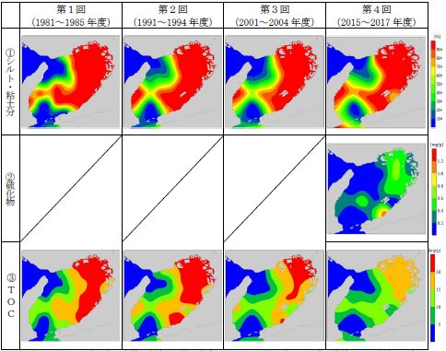

注１）水平分布図は調査地点の底質調査結果を基に作成しており、調査地点より沿岸の海域は、調査結果の変化
傾向から外挿している。
注２）粒度組成は底生生物の生息環境の状態を示す指標の一つである。
注３）第１回及び第３回瀬戸内海環境情報基本調査は、硫化物の調査手法が第４回瀬戸内海環境情報基本調査と
異なる簡易な手法であることから図を掲載しない。また、第２回瀬戸内海環境情報基本調査は、硫化物の調
査を行っていない。
出典）昭和56～60 年：瀬戸内海環境情報基本調査結果（第１回）（環境庁）
平成３～６年：瀬戸内海環境情報基本調査結果（第２回）（環境庁）
平成13～16 年：瀬戸内海環境情報基本調査結果（第３回）（環境省）
平成27～29 年：瀬戸内海環境情報基本調査結果（第４回）（環境省）

図22 大阪湾における底質(シルト・粘土分の割合、硫化物、TOC)の状況
（出典：第９次水質総量削減の在り方について（答申）令和3年3月中央環境審議会）

（６）水温・塩分
・大阪湾における水温の推移を、大阪府の公共用水域の水質測定データ（12地点）から見た結果は図23－１～23－３に示すとおりであり、いずれの海域も上昇傾向にある。
図23－１ 水温の推移（Ａ類型海域）

図23－２ 水温の推移（Ｂ類型海域）

図23－３ 水温の推移（Ｃ類型海域）

・表層と底層との水温差の推移は図24に示すとおりであり、表層と底層の水温差は、湾央部、
湾南部（A類型）より湾奥部側（B、C類型)で大きい。
図24 大阪湾における大阪府が測定する環境基準点（12地点）
の表層と底層の水温差の推移

・大阪湾における塩分分布は、年間を通じ湾奥部が湾口部より低塩分となっており、特に、夏季は低塩分水が広く湾奥部の表層を覆っている(図25)。
・水温分布については、冬季は湾奥部から湾東部で低く、夏季は湾奥部から湾東部で高く、湾口に向かうにつれて低くなっている。
・塩分の分布は、湾奥部表層における淀川等河川水の多量の流入と湾口部における外洋系高塩分水の進入による影響を受けている。

図25 表層水温・塩分分布
（左：夏季（平成28年～30年度、6～8月平均）、右：冬季（平成28年～30年度、12～2月平均）
（出典：大阪湾環境図説（令和２年５月）（近畿地方整備局）
（地独）大阪府立環境農林水産総合研究所水産技術センター｢事業資料集（平成28～29年度）｣
（地独）大阪府立環境農林水産総合研究所水産技術センター資料 ）
（７）貧酸素水塊
・大阪湾における貧酸素水塊は、夏季に貧酸素水塊の発生が確認されており、成層が発達しやすい湾奥部を中心とした海域で貧酸素化している。令和２年度（2020年度）における貧酸素水塊の発生状況は図26に示すとおりであり、6月から10月にかけて断続的に発生している。
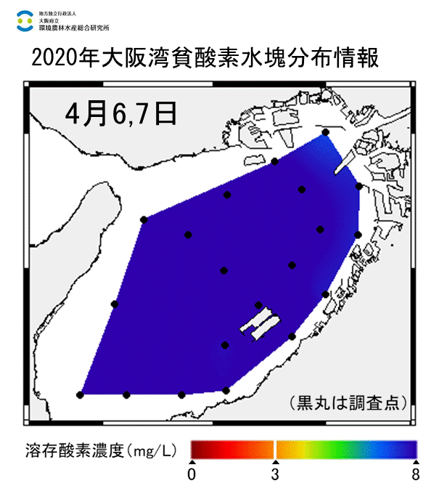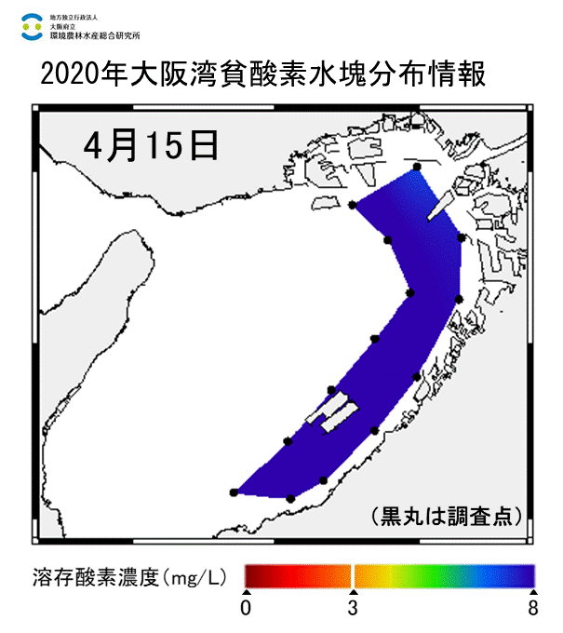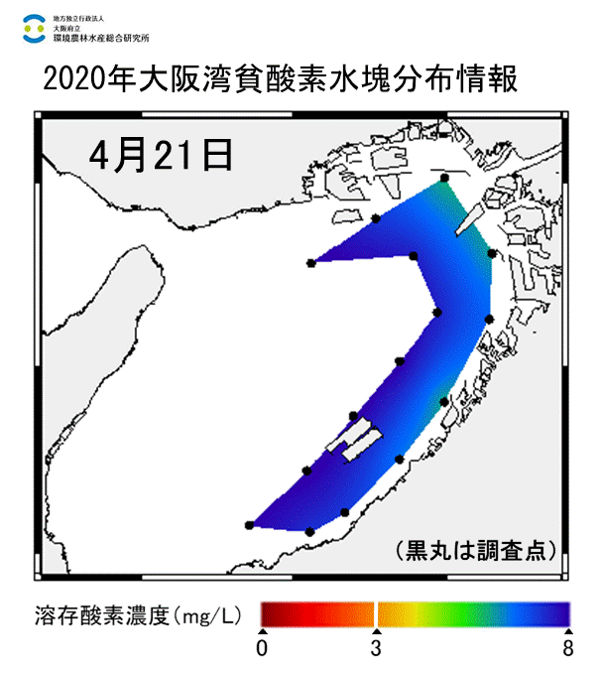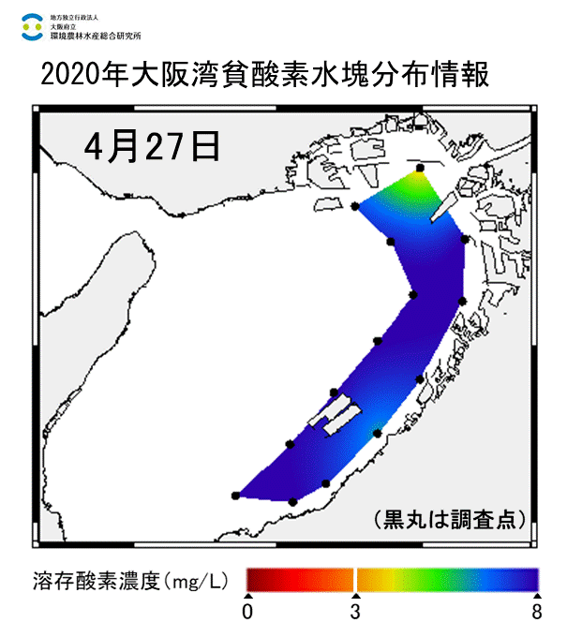
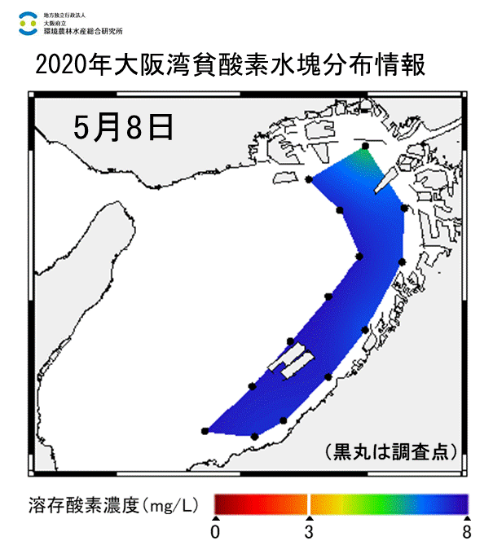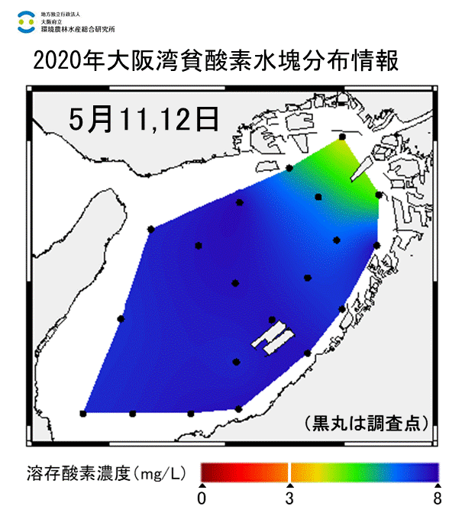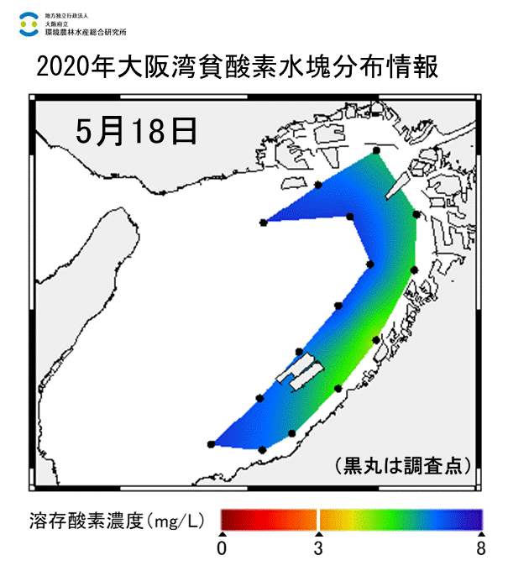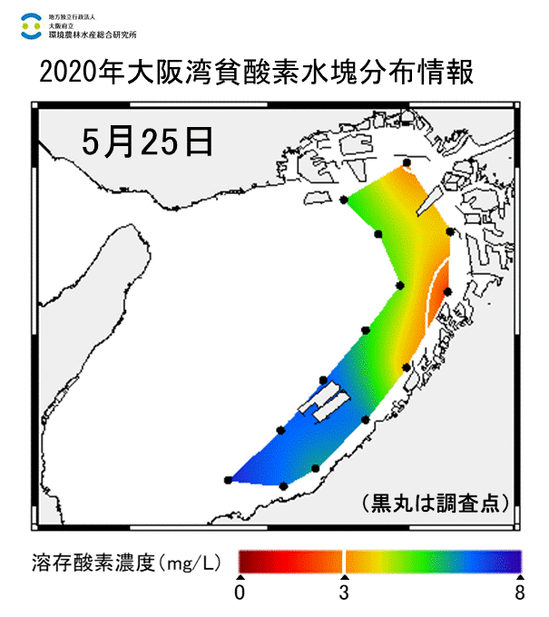
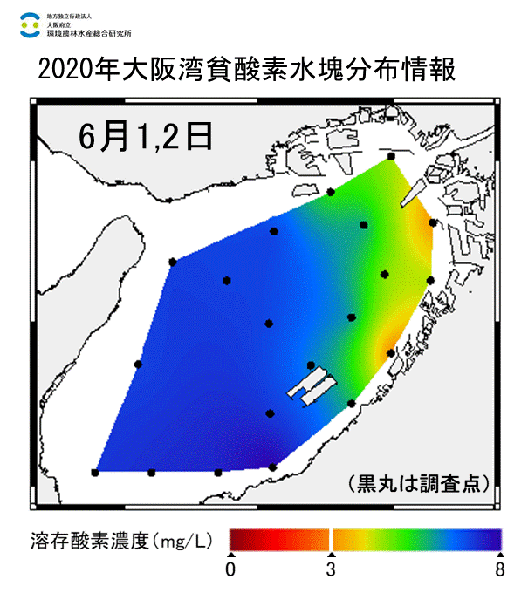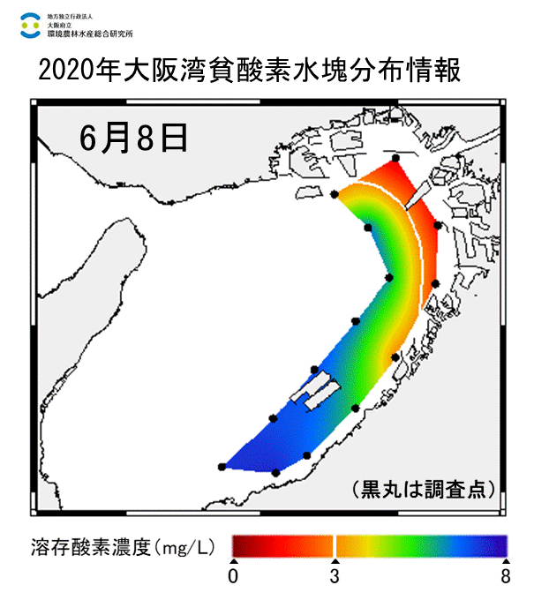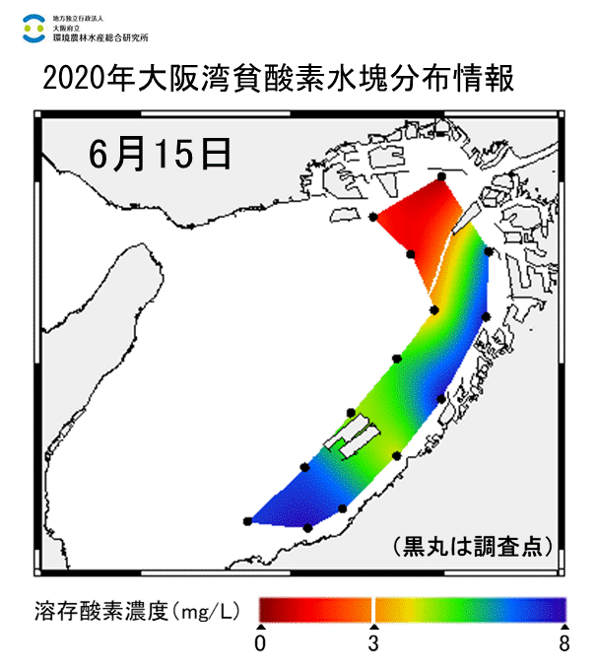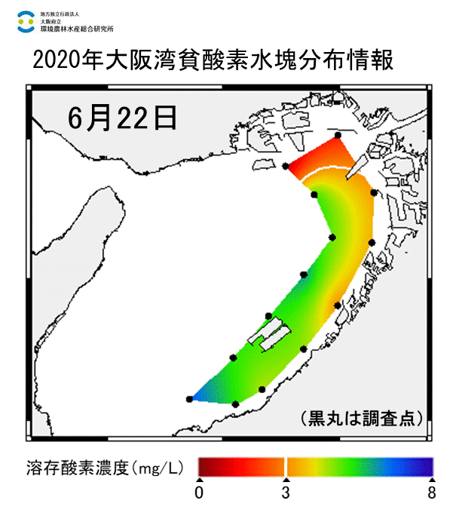
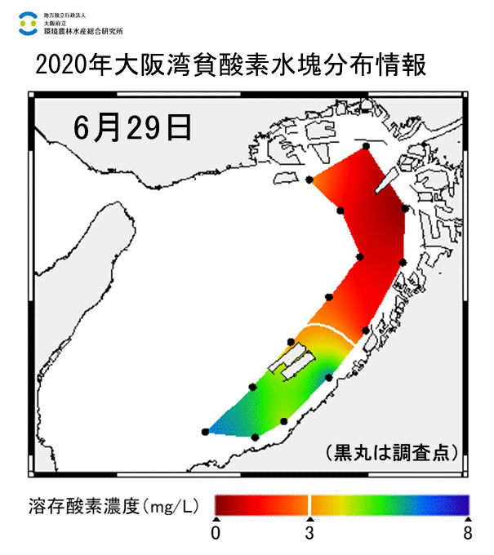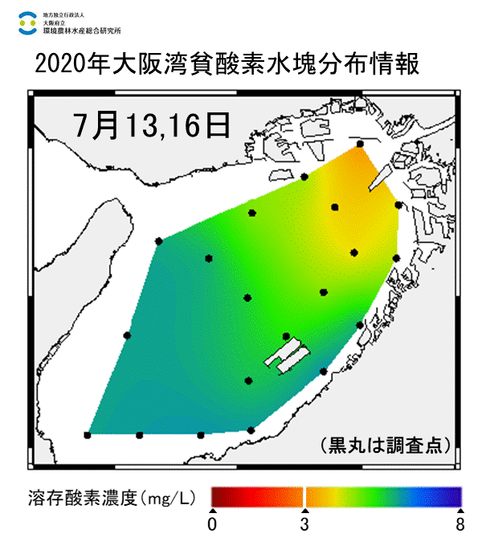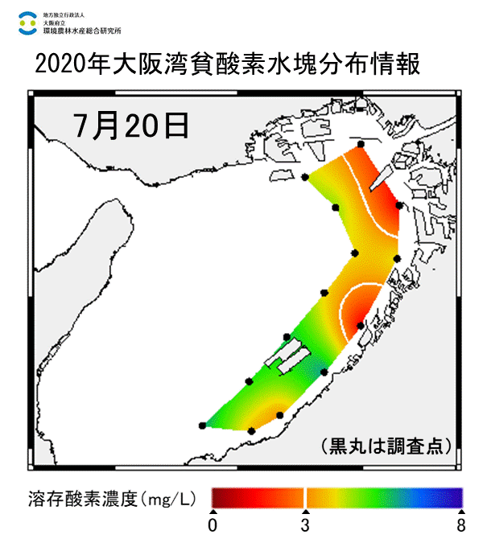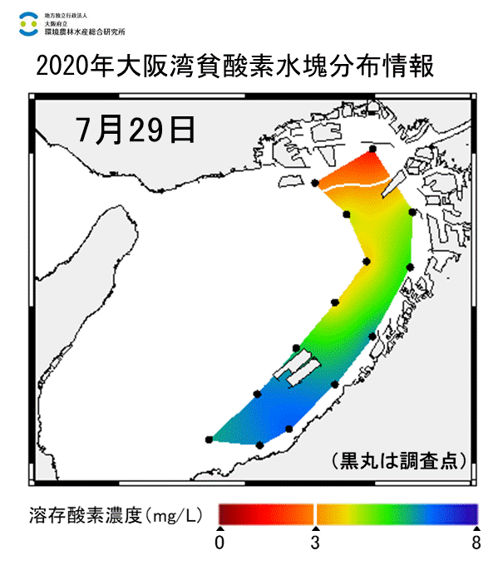
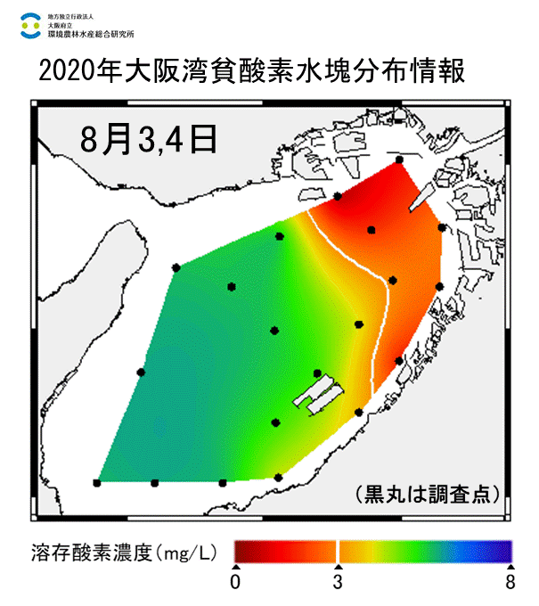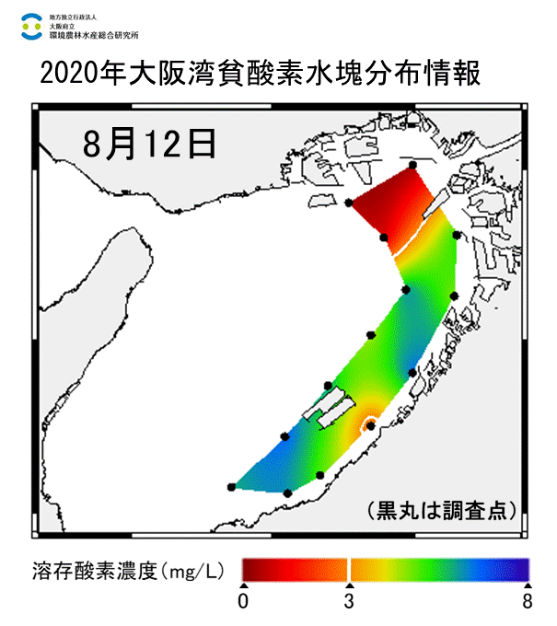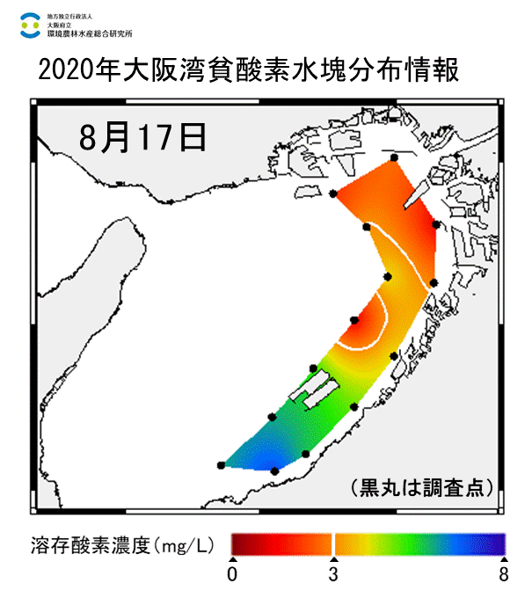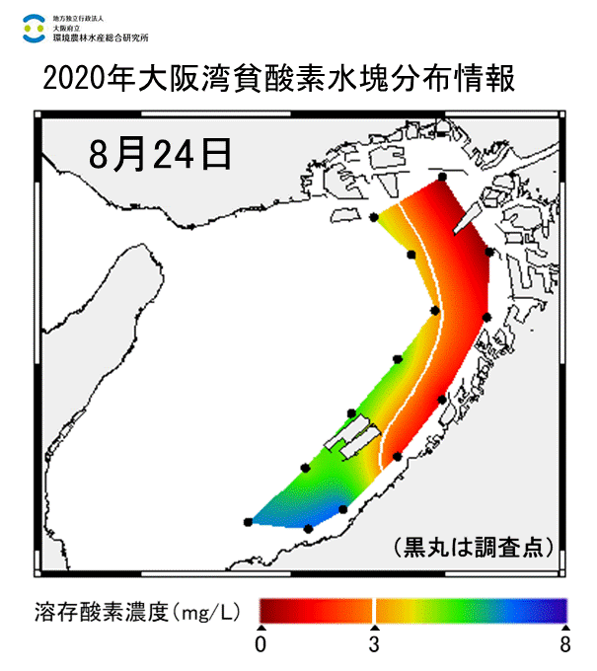
図26（１）大阪湾の底層における貧酸素水塊の発生状況（令和２年４月～８月）
数値は溶存酸素飽和度（％）を示す。（出典：（地独）大阪府立環境農林水産総合研究所HP）
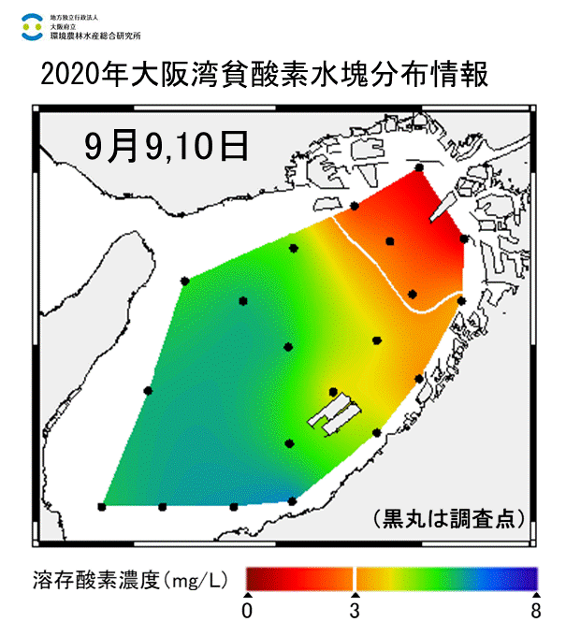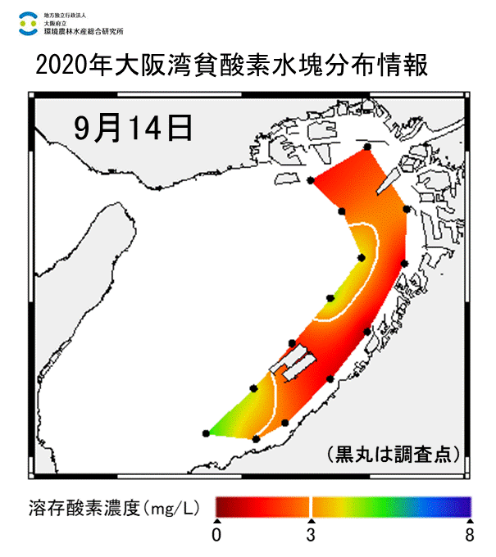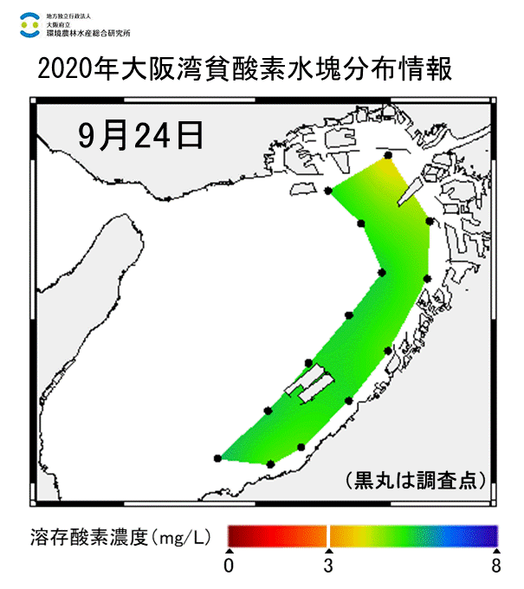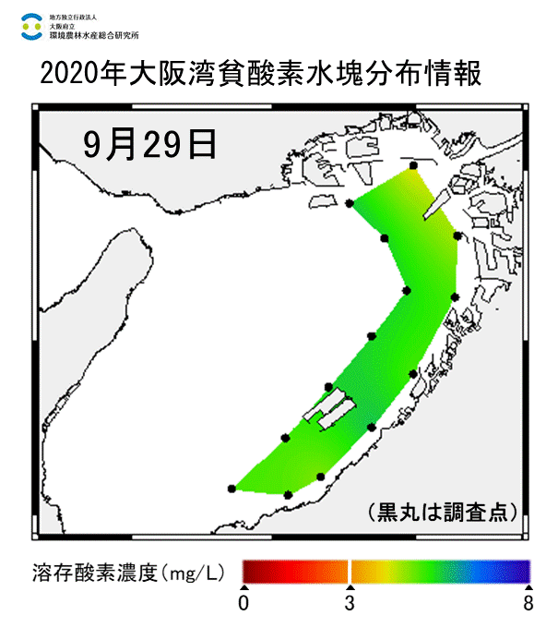
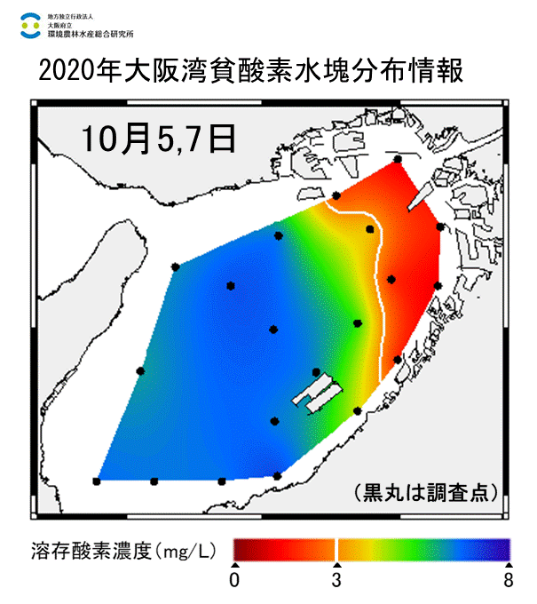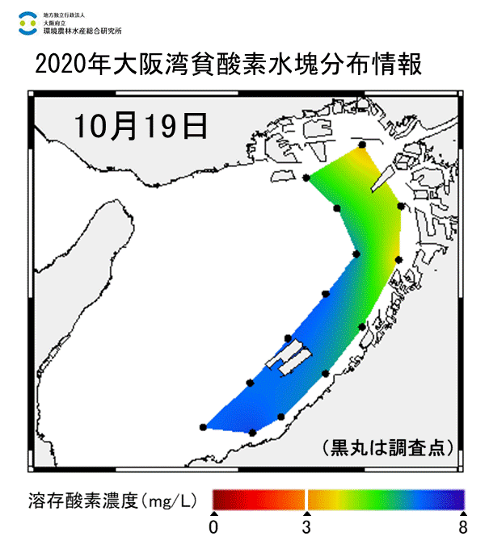
図26（２）大阪湾の底層における貧酸素水塊の発生状況（令和２年９月～10月）
数値は溶存酸素飽和度（％）を示す。
（出典：（地独）大阪府立環境農林水産総合研究所HP）

・また、大阪湾においては、底層DO濃度の3.0mg/L 以下である貧酸素域が、1970 年代には湾の約１／３以上の面積を占め、1980 年代から1990 年代にかけて湾奥部の沿岸域のみに縮小したものの、2000 年代以降には拡大し、2010 年代も継続しているとの報告がある(図27)。

出典）秋山諭, 中嶋昌紀, 2016. 底層DOと透明度の変遷から見た大阪湾の水質評価. 水環境学会誌39A(5), pp.174-177.
図27 大阪湾における８月平均底層DO濃度の年代別の水平分布

・夏季の底層水の溶存酸素量（DO）分布（平成28年～30年度、6～8月平均）（図28）をみると、神戸港ポートアイランドから堺泉北港にかけての湾奥部において、２mg/L未満となっている。
・これらの海域では、夏季に表層で赤潮が発生して、植物プランクトンによる夜間の呼吸や大量の死骸が海底へ沈降することにより、底層でさらに酸素が消費される可能性がある。

図28 夏季の底層水の溶存酸素量（DO）分布（平成28年～30年度、6～8月平均）
（出典：大阪湾環境図説（令和２年５月）（近畿地方整備局））
（地独）大阪府立環境農林水産総合研究所水産技術センター｢事業資料集（平成28～29年度）｣
（地独）大阪府立環境農林水産総合研究所水産技術センター資料 ）

（８）赤潮
・赤潮発生件数の経年変化は図29に示すとおりであり、近年は横ばいである。ただし、赤潮の確認方法として、規模の大小にかかわらず、継続している間は１件とカウントするため、確認件数の推移が必ずしも発生規模の推移を示さないことに留意する必要がある。

図29 大阪湾における赤潮確認件数の推移
（出典：（地独）大阪府立環境農林水産総合研究所HPより大阪府作成）

（９）生物

(植物プランクトン数及びクロロフィルa)

・植物プランクトン数及びクロロフィルaの推移は図30-１～30-３に示すとおりである。
植物プランクトン数の推移は近年横ばいの傾向であり、概ねＣ類型＞Ｂ類型＞Ａ類型の順に多い。
クロロフィルaはＡ、Ｂ類型の海域については減少傾向にあり、Ｃ類型の海域については変動が大きい。
図30-１ 植物プランクトン数(月平均)及びクロロフィルaの推移（Ａ類型海域）
（大阪府が測定する環境基準点におけるデータ）

図30-２ 植物プランクトン数(月平均)及びクロロフィルaの推移（Ｂ類型海域）
（大阪府が測定する環境基準点におけるデータ）

図30-３ 植物プランクトン数(月平均)及びクロロフィルaの推移（Ｃ類型海域）
（大阪府が測定する環境基準点におけるデータ）

(植物プランクトンの綱別の構成割合)

・植物プランクトンの綱別の構成割合の推移は図31-１～31-３に示すとおりであり、年度による違いはあるが、珪藻綱が最も多くを占めている。
図31－１ 植物プランクトンの綱別構成割合の推移（Ａ類型海域）
（大阪府が測定する環境基準点におけるデータ）
図31－２ 植物プランクトンの綱別構成割合の推移（B類型海域）
（大阪府が測定する環境基準点におけるデータ）
図31－３ 植物プランクトンの綱別構成割合の推移（C類型海域）
（大阪府が測定する環境基準点におけるデータ）

（底生生物の状況）
・環境省が実施している「瀬戸内海環境情報基本調査」(第２回～第４回) （図32）によると、大阪湾における底生生物の種類数は、各調査回ともに湾北東部から岸和田市沖で概ね10 種類以下と他の地点と比較して少なかった。
・種類数の推移をみると、湾奥部においては第３回調査から第４回調査にかけて増加し、湾央～湾口部においては第２回調査から第４回調査にかけて増加していた。
・また、底生生物の個体数の分布の特徴は、各調査回とも底生生物の種類数が少ない湾奥部を中心に環形動物門の個体数が多い傾向が見られた。特に第４回調査では、第２回、第３回と比較して、東部海域における底生生物の個体数の増加が見られた。
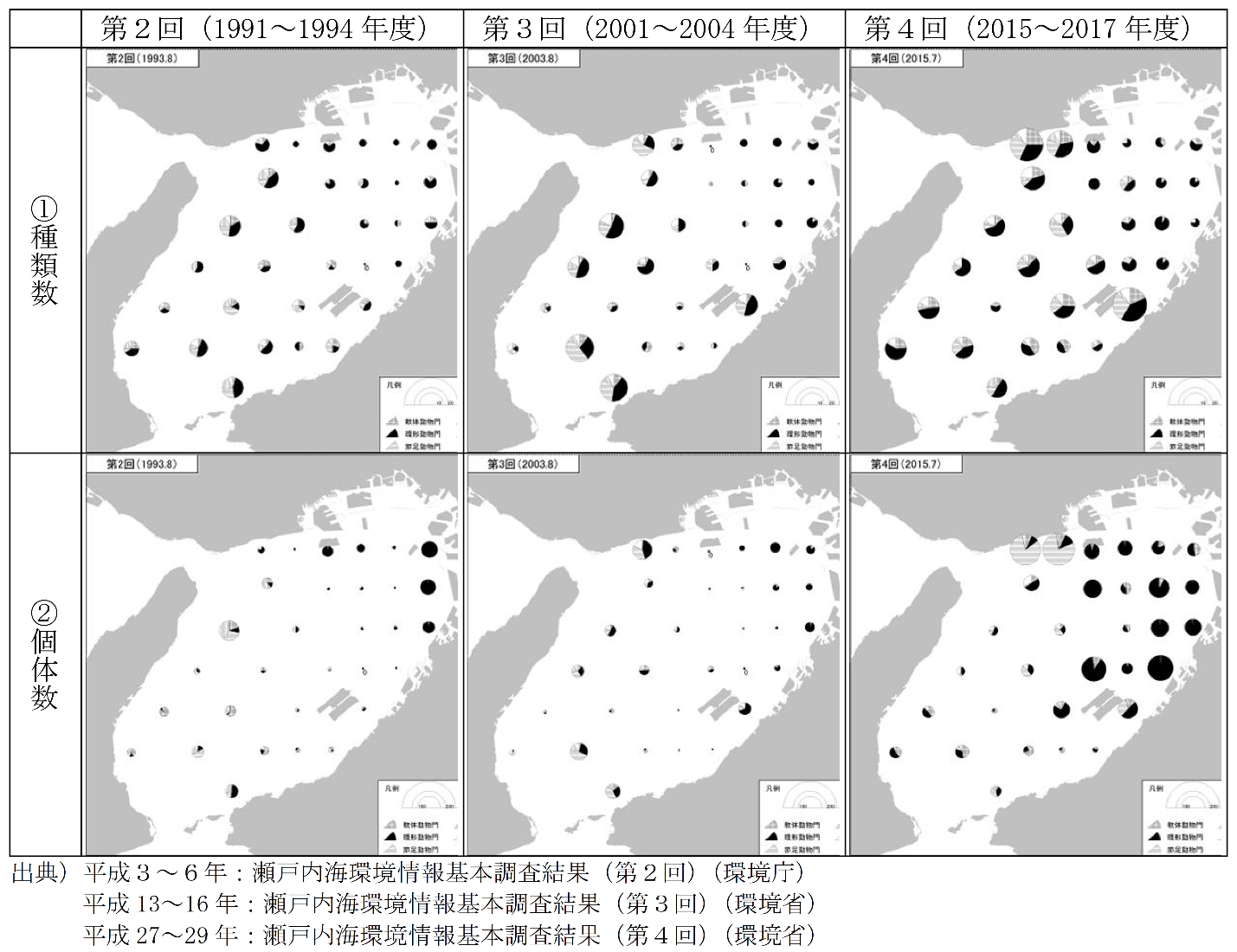

図32 大阪湾における底生生物の種類数及び個体数
（出典：環境省 瀬戸内海環境情報基本調査）
（主要魚種の産卵場及び生育場）
主要魚種の産卵場及び生育場は表２に示すとおりであり、湾内の各地が利用されている。

表２ 大阪湾における主要魚種の産卵場及び生育場
（平成24年12月 中央環境審議会答申「水生生物の保全に係る水質環境基準の類型指定について」

主要魚種名 | 現地調査結果等のまとめ
スズキ | スズキ卵を含む可能性のある卵は湾南部、湾南東部、淡路島北東岸において、スズキ及びスズキ属の稚仔魚は湾南部、湾南東部、湾北西部において確認された。  大阪湾内には産卵場は存在しないとされるため、卵は湾外から潮流により移動してきたと考えられる。一方、有識者へのヒアリング結果から、湾北西部や湾南部にスズキの産卵場が存在する可能性が示唆された。また、稚魚の確認状況及び既存資料（親魚の分布域を示す漁場環境評価メッシュ図）から、淡路島北東岸から湾北西部、湾南東部にかけての海域を生育場にしている可能性が高いと推定した。
イシガレイ | イシガレイ卵を含む可能性のある卵は湾南部において、稚仔魚は湾北西部、淡路島南東岸において確認された。  大阪湾の産卵場は水深30m以浅、生育場は水深10m以浅の砂泥底とされている。卵及び稚仔魚の確認状況、既存資料から、湾南部や湾北西部の沿岸部を産卵場や生育場にしている可能性が高いと推定した。
マコガレイ | 卵は未確認であり、稚仔魚は湾北西部、湾南東部、湾南部、淡路島南東岸の地点で確認された。  大阪湾の産卵場は水深10m以浅、生育場は水深30m以浅の砂泥底とされている。  孵化後間もない稚仔魚が確認されていること及び既存資料から、湾北西部、湾南東部～湾南部、淡路島南東岸の沿岸部の浅場や藻場を産卵場及び生育場にしている可能性が高いと推定した。
ヒラメ | ヒラメ卵を含む可能性のある卵は湾南部において、ヒラメ稚魚は湾南東部において確認された。  大阪湾の産卵場が水深20m～50m、生育場は水深10m以浅の砂泥底とされている。  卵及び稚魚の確認状況、既存資料から、湾南東部～湾南部にかけての沿岸部を産卵場及び生育場にしている可能性が高いと推定した。
マダイ | マダイ卵を含む可能性のある単脂球形卵は湾北西部及び湾南東部から湾南部にかけての地点で確認された。稚仔魚は未確認であった。  大阪湾内にはマダイの産卵場に該当する水深30～100mの岩礁域は存在しないとされるため、卵は湾外から潮流により移動してきたと考えられる。一方、有識者へのヒアリング結果及び既存資料から、湾南部のハイブノ浦付近に産卵場が存在する可能性が示唆された。
ガザミ | 卵は未確認であり、稚ガニは湾南東部の干潟において確認された。  大阪湾内での産卵場は湾北西部の浅場や湾南東部の干潟の水深10m以浅の河口や砂泥域であり、産卵場付近の砂泥域や干潟が生育場とされている。  稚ガニの確認状況及び既存資料から、湾南東部から湾南部にかけての干潟や河口付近を産卵場や生育場にしている可能性が高いと推定した。
クルマエビ | 卵は未確認であり、稚エビは湾南東部の干潟において確認された。  大阪湾内での産卵場は水深10m以深の沖合域、生育場は水深25m以浅の砂・砂泥域や干潟とされている。  稚エビの確認状況及び既存資料から、湾南東部の干潟や河口付近を生育場に、その沖合域を産卵場としている可能性が高いと推定した。

既存資料：漁場環境評価メッシュ図、瀬戸内海（平成11年3月、水産庁）
図31-１ スズキの漁場分布図（平成24年12月 中央環境審議会答申「水生生物の保全に係る水質環境基準の類型指定について」
（凡例(kg)は年間漁獲量を示す。）

（魚類等の主成育場としての利用状況）
・一般に、内湾性の魚類等の幼稚仔の成育のためには、餌となる生物が多いことと、隠れ場となるような海岸が必要である。
図33 大阪湾における主要魚介類（スズキ・カレイ類・ヒラメ・マダイ・ガザミ・クルマエビの漁場分布図
（平成24年12月 中央環境審議会答申「水生生物の保全に係る水質環境基準の類型指定について」）
・大阪湾の湾奥部は、海岸部において幼稚仔の隠れ場に適した場所は多くないものの、浅い水域であり、全層に占める有光層の割合が高く生物生産性が高いため、餌となる生物が多い。
・湾奥部は、淀川等の流入により環境変化が激しい場であることから、世代時間の短い小型の底生動物が多く、これらは特に、カレイ類やエビ・カニ類の幼稚仔の餌として適している。
・また、河川水の流入により塩分が低いため、高塩分を好む外洋性の大型肉食魚が侵入し難い。このため、図33に示すとおり、湾奥部が、クロダイ・コノシロ・スズキ・マコガレイ・ヨシエビ・ガザミ等の主成育場として利用されている。
・一方で、大阪湾の湾奥では夏季に貧酸素水塊が発生し、幼稚仔やその餌となる底生生物の個体数が大きく減少するなど、幼稚仔の生息にとっては厳しい環境にあることに注意すべきである。
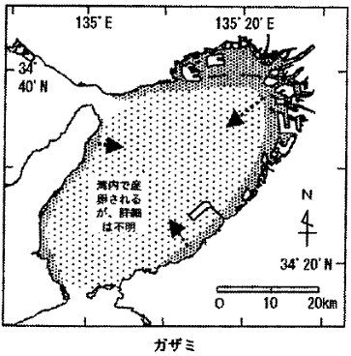
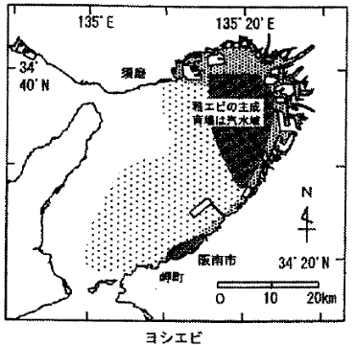
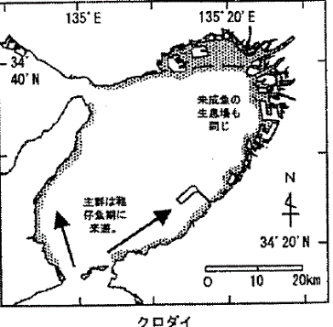
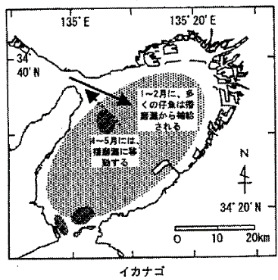
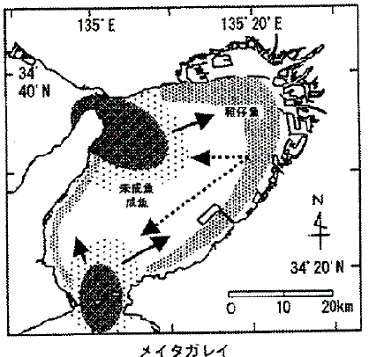
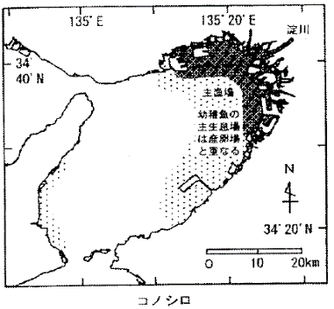
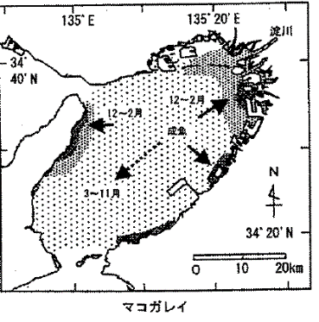
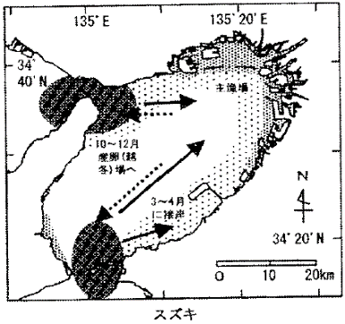
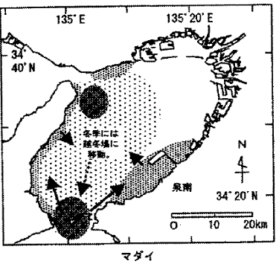
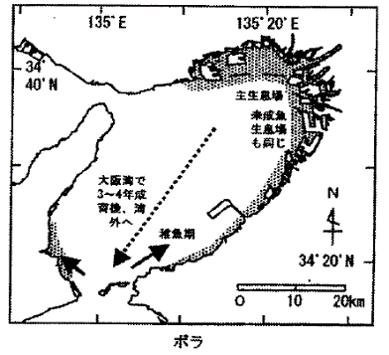
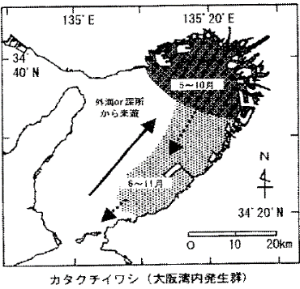
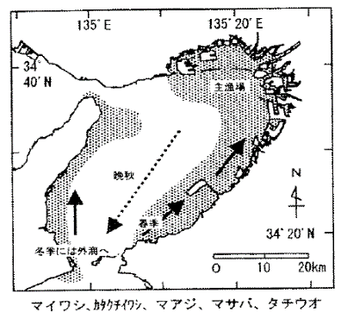

図33 大阪湾における魚類等の主成育場
（出典：平成14年11月 社団法人日本水産資源保護協会「大阪湾の海域環境と生物生産」）

（主要魚介類及びのり養殖の漁場分布図）
・主要魚介類(スズキ・カレイ類・ヒラメ・マダイ・ガザミ・クルマエビ)の漁場分布図は図34-１～34-６に示すとおりであり、大阪湾はほぼ全域が漁場として利用されている。湾内で比較すると、マダイは紀淡海峡付近で、その他の魚介類は明石海峡から湾北部の利用が多く、湾奥の沿岸部や湾南西部の利用が少なくなっている。
・上記の漁場分布を重ね合わせたもの及びのり養殖漁場の分布図は図35に示すとおりである。のり養殖については、大阪側では阪南市沿岸で、兵庫側では神戸市西部及び淡路島の沿岸で養殖が行われている。
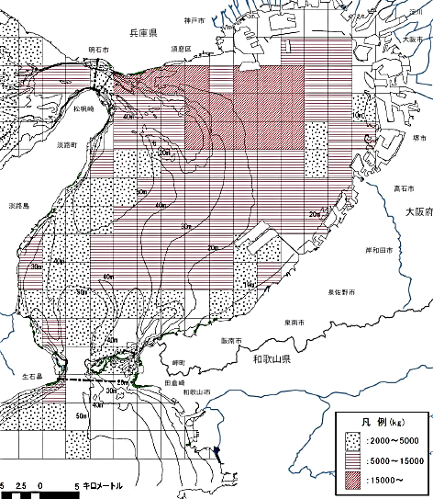
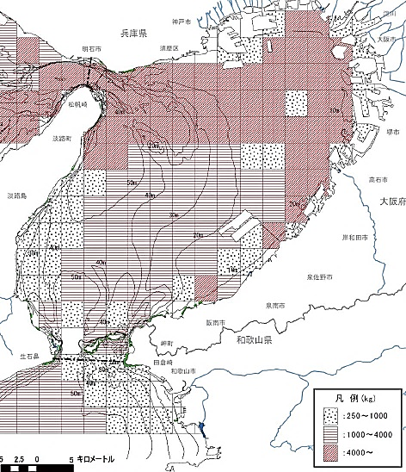

図34-１ スズキの漁場分布図（平成24年12月 中央環境審議会答申「水生生物の保全に係る水質環境基準の類型指定について」
（凡例(kg)は年間漁獲量を示す。）
図34-２ カレイ類の漁場分布図（平成24年12月 中央環境審議会答申「水生生物の保全に係る水質環境基準の類型指定について」）
（凡例(kg)は年間漁獲量を示す。）
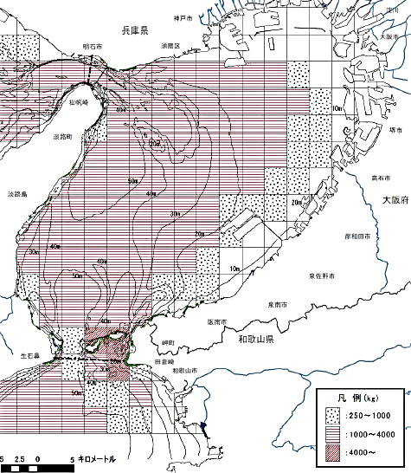
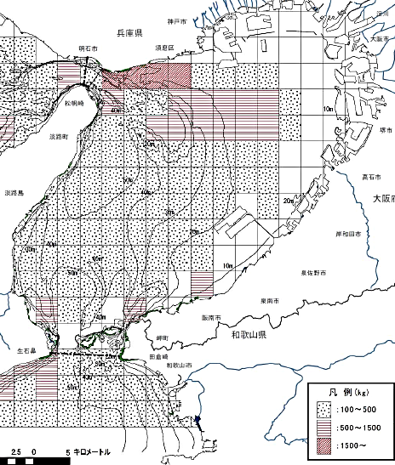

図34-４ マダイの漁場分布図（平成24年12月 中央環境審議会答申「水生生物の保全に係る水質環境基準の類型指定について」）
（凡例(kg)は年間漁獲量を示す。）
図34-３ ヒラメの漁場分布図（平成24年12月 中央環境審議会答申「水生生物の保全に係る水質環境基準の類型指定について」）
（凡例(kg)は年間漁獲量を示す。）

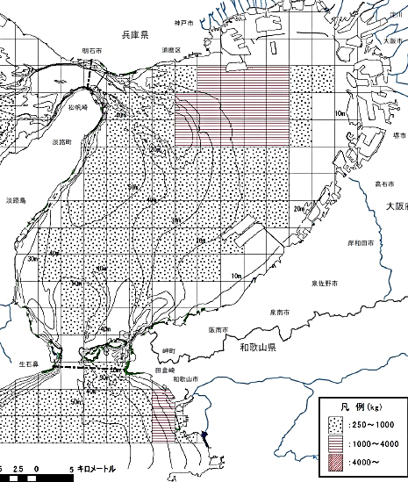
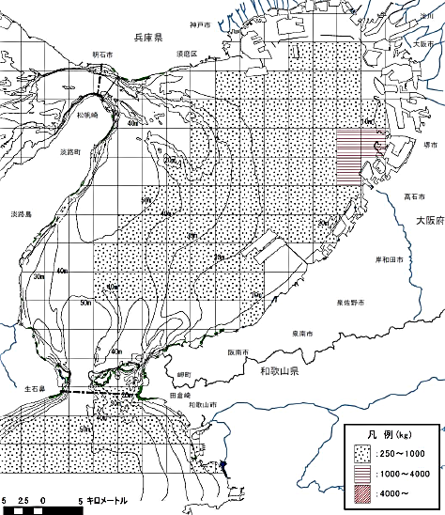

図34-６ クルマエビの漁場分布図（平成24年12月 中央環境審議会答申「水生生物の保全に係る水質環境基準の類型指定について」）
（凡例(kg)は年間漁獲量を示す。）
図34-５ ガザミの漁場分布図（平成24年12月 中央環境審議会答申「水生生物の保全に係る水質環境基準の類型指定について」）
（凡例(kg)は年間漁獲量を示す。）

図35 漁場分布 （大阪湾における主要魚介類（スズキ・カレイ類・ヒラメ・マダイ・ガザミ・クルマエビ）の漁場分布図（平成24年12月 中央環境審議会答申「水生生物の保全に係る水質環境基準の類型指定について」）)及びのり養殖場の分布

（漁獲量）
大阪府における漁獲量は図36に示すとおりであり、1970年代から80年代にかけてマイワシをはじめとする多獲性魚が多く漁獲された時期があり、近年は２万トンを下回っている。

（年）
※上図は海面養殖業を除く

図36 大阪府における漁獲量
（農林水産省「海面漁業生産統計
調査」）

（年）

参考資料２ 大阪湾の環境に係る主な施策の実施状況について

「水質総量削減計画」においては、発生負荷量管理等調査等を活用し、毎年、適切な進行管理、点検評価を行うこととしている。
また、「瀬戸内海の環境の保全に関する大阪府計画」に掲げる施策の推進にあたっては、庁内関係部局はもとより、国や関係府県、市町村、事業者、NPO等との情報共有・連携により円滑な推進を図ることとし、進捗状況の点検を行うこととしている。
上記の内容をふまえ、主な施策の実施状況について整理した。

１ 大阪府における第８次総量削減の実施状況
（１）削減目標量の達成状況
第８次総量削減計画は、目標年度を令和元年度として、平成29年（2017年）６月に策定している。令和元年度（2019年度）における汚濁負荷量は表１に示すとおりであり、COD、窒素、りんとも、第８次総量削減計画の削減目標量を達成している。

表１ 発生源別の汚濁負荷量の削減目標量及び実績（第８次総量）
（トン／日）
 | 化学的酸素要求量  （COD） |  | 窒素含有量 |  | りん含有量
 | 削減目標量※ | 令和元年度実績 | 削減目標量※ | 令和元年度実績 | 削減目標量※ | 令和元年度実績
生活排水 | 36 | 34 | 28 | 26 | 1.7 | 1.6
産業排水 | 6 | 5 | 6 | 5 | 0.4 | 0.4
その他 | 4 | 4 | 14 | 13 | 0.8 | 0.8
合計 | 46 | 44 | 48 | 44 | 2.9 | 2.7
※「削減目標量」は、目標年度までに削減する汚濁負荷量ではなく、目標年度における汚濁負荷量で示している。

（汚濁負荷量の削減）

府域における汚濁負荷量の推移
・CODに係る汚濁負荷量は、図１－１に示すとおり、令和元年度（2019年）末時点で、昭和54年度（1979年）比で77％削減している。

図１－１ CODに係る汚濁負荷量の推移

・窒素、りんに係る汚濁負荷量は、図１－２及び図１－３に示すとおり、令和元年度（2019年）末時点で、平成11年度（1999年）比で、窒素は51％、りんは63％削減している。

図１－３ りんに係る汚濁負荷量の推移
図１－２ 窒素に係る汚濁負荷量の推移

府域における発生源別の内訳
・ CODの発生源別の内訳は図２－１に示すとおりであり、生活系が占める割合が約８割と高い。産業系は12％。全体としては、下水処理場が占める割合が約７割と高い。

図２－１ 令和元年度におけるCODの
汚濁負荷量の発生源別の内訳

・窒素、りんの発生源別の内訳は図２－２、２－３に示すとおりであり、生活系が占める割合が約６割と高い。次いで、その他(面源等)が30％で、産業系は12％である。全体として下水処理場が占める割合が、７～８割と高い。

図２－２ 令和元年度における窒素の
汚濁負荷量の発生源別の内訳

図２－３ 令和元年度におけるりんの
汚濁負荷量の発生源別の内訳

（２）削減目標量の達成のための方途の実施状況
第８次総量削減計画においては、削減負荷量の達成のための方途として、生活系排水対策については下水道の整備や一般家庭における生活排水対策等を、産業系排水対策については総量規制基準の設定とその遵守の徹底等を、その他の汚濁発生源に係る対策については農地からの負荷削減や畜産排水対策等を掲げている。また、その他汚濁負荷量の総量の削減に関し必要な事項として、干潟等の造成・保全や窪地対策等を掲げている。これらの実施状況は次に示すとおりである。

① 生活系排水対策
（下水道等の整備等）
・生活排水の100％適正処理を目指し、下水道の整備や下水道への接続を促進するとともに、下水道が整備されない地域においては、合併処理浄化槽等の普及の促進等を図ってきた結果、生活排水適正処理率は、図３のとおり改善が進んでおり、表２に示すとおり、令和元年度(2019年度)末時点で、平成26年度(2014年度)末から比べて1.2ポイント増加し96.2％となった。また、未処理人口は、令和元年度末時点で、平成26年度末から比べて11万人減少し、33万人となった。

表２ 生活排水処理の状況
 | 整備手法 | 人口(千人)
 | 整備手法 | H21年度 | H26年度 | R1年度
処理人口 | 公共下水道 | 7,936.2 | 8,167.1 | 8,294.0
処理人口 | 農業集落排水施設 | 0.6 | 0.8 | 0.7
処理人口 | 合併処理浄化槽 | 295.6 | 250.0 | 217.2
処理人口 | コミュニティプラント | 0.5 | 0.5 | 0.0
処理人口 | 計  (全人口に占める割合) | 8,232.9  (92.7%) | 8,418.3  (95.0%) | 8,511.9  (96.2%)
未処理人口 |  | 651.6 | 442.3 | 332.2

図３ 生活排水適正処理率の推移

・「水質汚濁防止法」に基づく生活排水対策重点地域として、令和２年度（2020年度）末時点で13市14地域を指定している。また、生活排水処理計画については、令和２年度末（2020年度）時点で、41市町村が策定している。
・府では、大阪府生活排水処理計画整備指針（平成24年３月）に基づき、大阪府域版コスト計算モデル（平成26年６月改定）の作成などを通じて、生活排水対策処理に係る事業主体である市町村の生活排水処理計画の策定・見直しを技術的に支援している。
・下水道普及率※については、令和元年度（2019年度）末時点で、26年度末から比べて1.1ポイント増加し96.7％となった。(※下水道普及率：行政人口に、下水道で処理可能な区域内の人口が占める割合)
また、令和元年度（2019年度）末で、府内において稼動する39処理場のうち、20処理場が窒素・りん同時除去対応となっています。高度処理普及率については表３に示すとおり、令和元年度末時点で、平成26年度（2014年度）末から比べて6.4ポイント増加し、65.3％となった。

表３ 大阪府域の高度処理普及率の推移
年度 | 流域内人口  （千人） | 高度処理の  接続人口（千人） | 高度処理  普及率 ％  （接続人口）
H21 | 8,891 | 4,434 | 49.9
H26 | 8,857 | 5,221 | 58.9
R1 | 8,843 | 5,777 | 65.3

・合流式下水道の改善を図るため、各下水道管理者は、合流式下水道改善計画を策定し、分流並み負荷量の達成を目指して取組みを進めている。府流域下水道及び大阪市単独公共下水道では、平成35年度（2023年度）を目標年次として、分流並み負荷量の達成を目指して取組みを進めており、令和元年度（2019年度）末時点の進捗率は約63％である。
・浄化槽については、合併処理浄化槽が、浄化槽設置整備事業等により、年間約1,000基（平成27年度（2015年度）～令和元年度（2019年度）の平均）が新設されている。

② 産業系排水対策
・府域では、令和元年度末時点で、3,650事業場に対し、「水質汚濁防止法」・「瀬戸内海環境保全特別措置法」・「大阪府生活環境の保全等に関する条例」に基づく排水規制を行っており、うち総量規制対象は417事業場であり、毎月汚濁負荷量の報告を求め、総量規制基準の遵守状況をチェックし、必要な指導を行っている。令和元年度（2019年度）は2,554事業場に立入検査を実施している。

③ その他の汚濁発生源に係る対策
・農地からの負荷削減対策については、環境負荷の少ない農業を積極的に推進するため、農薬や化学肥料の使用を通常の半分以下に抑えて栽培された農産物を認証する「大阪エコ農産物認証制度」を推進している。令和２年度の認証面積は516.9haであった。
・畜産排水対策として、家畜排せつ物の適正処理及び有効利用を促進している。
「家畜排せつ物の管理の適正化及び利用の促進に関する法律」に基づく管理基準は、令和２年（2020年度）12月1日現在、府域のすべての適用対象農家において遵守されている。
・養殖漁場の環境改善を図るため、「持続的養殖生産確保法」（平成11年法律第51号）に基づき、給餌量の低減、汚濁負荷の少ない飼餌料の使用の促進等により、養殖漁場の環境管理の適正化を推進している。飼育密度の把握に努め、適切な量の給餌を行うことで、飼育水の汚濁を防止している。

④ その他汚濁負荷量の総量の削減に関し必要な事項
・①～③に掲げる事項のほか、「瀬戸内海の環境の保全に関する大阪府計画」（平成28年（2016年）10月変更）に掲げる沿岸域の環境の保全、再生及び創出等に関する施策を踏まえ、表４に掲げる事項を推進している。（実施状況については、「２．瀬戸内海の環境の保全に係る大阪府計画にかかる主な施策の実施状況」を参照。）

表４「その他汚濁負荷量の総量の削減に関し必要な事項」の実施状況の記載箇所について
項目 | 「２．瀬戸内海の環境の保全に関する大阪府計画にかかる主な施策の実施状況」における記載箇所
(１) 藻場・干潟等の保全、再生及び創出 | (1)①②④、(2)④
(２) 生物による水質浄化機能の向上等 | (1)①、(2)④
(３) 底質環境の改善に向けた取組の推進 | (1)⑤、(2)⑦
(４) 貧酸素水塊の発生の抑制に向けた取組、窪地の埋め戻しの推進 | (1)⑤、(2)⑤
(５) 自然との共生や環境との調和に配慮した防災・減災対策の推進 | (3)③
(６) 多様な主体と連携した取組の推進
ア 湾南部における「里海づくり」の推進 | (1)③
イ 湾奥部における海と親しめる場や機会の拡充 | (3)①
ウ 広域的な連携の強化 | (5)④
(７) 陸域における健全な水循環の回復 | (2)⑪
(８) 調査研究と取組の推進 | (5)②
(９) 監視体制の整備等 | (5)①
(10) 普及啓発 | (5)⑤⑥
※「(11) 中小企業者への助成措置」の実施状況として、事業場に対して助言を行うなど、水質汚濁防止対策を促進

２ 瀬戸内海の環境の保全に関する大阪府計画にかかる主な施策の実施状況
「瀬戸内海の環境の保全に関する大阪府計画」に掲げる施策の推進にあたっては、庁内関係部局はもとより、国や関係府県、市町村、事業者、NPO等との情報共有・連携により円滑な推進を図ることとし、表５に示す指標を用いて進捗状況の点検を行うこととしている。

表５ 瀬戸内海の環境の保全に関する大阪府計画の進捗状況の点検のための指標
１ 沿岸域の環境の保全、再生及び創出に関する指標 | ２ 水質の保全及び管理に関する指標
・生物の生息環境の創出箇所数、実施規模  ・藻場・干潟の面積  ・海岸生物調査における出現種数、個体数  ・底質改善手法の調査研究・対策の事例  ・底生生物調査における出現種数、個体数  ・窪地の埋め戻し実施箇所数、埋め戻し量  ・「里海づくり」の取組の事例と箇所数  ・自然海浜保全地区指定数  ・生物多様性地域戦略の策定自治体数 | ・水質汚濁に係る環境基準の達成状況  ・水質（COD,T-N,DIN,T-P,DIP,TOC,底層DO,透明度等）の状況  ・底質（COD,強熱減量,T-N,T-P,硫化物,酸化還元電位等）の状況  ・水温の状況  ・貧酸素水塊の発生状況  ・赤潮の発生状況  ・クロロフィルaの状況  ・植物プランクトンの状況  ・動物プランクトンの状況  ・発生負荷量・流入負荷量  ・生活排水適正処理率  ・高度処理普及率  ・合流式下水道改善率  ・水浴場の水質判定基準の達成状況  ・海水の流動改善等に係る調査研究・対策の事例  ・生物の生息環境創出箇所における水質浄化の状況  ・貧酸素水塊の発生抑制に係る調査研究・対策の事例  ・栄養塩類の適切な濃度レベル及び管理手法の調査研究・対策の事例  ・気候変動の影響を把握するために必要な基礎データの収集・解析及び適応策に関する調査研究・対策の事例
３ 都市の魅力を高める潤い・安心の創出と自然景観及び文化的景観の保全に関する指標 | ４ 水産資源の持続的な利用の確保に関する指標
・大阪湾と親しめる場の数  ・既存の場のＰＲの強化・利便性の向上事例  ・住民や企業等と連携した景観の魅力創出に向けた取組事例  ・防潮堤や護岸の整備・補修・更新時における、海へのアクセスや景観への配慮、環境配慮型構造物の採用等の取組事例  ・企業等と連携したエコツーリズムの実施事例  ・漂流・漂着・海底ごみの発生の抑制に係る啓発の事例とその件数  ・国定公園・府立自然公園利用者数  ・国定公園・府立自然公園面積  ・景観法に基づく景観計画の策定自治体数  ・保安林指定面積（魚つき保安林を含む）  ・都市公園面積  ・都市計画法に基づく風致地区指定面積  ・都市緑地法に基づく特別緑地保全地区指定面積  ・史跡、名勝、天然記念物等の国・府指定件数  ・海水浴場の利用者数  ・漂流ごみ、海底ごみ回収量  ・海岸等における美化活動参加者数及びごみ回収量  ・大阪湾の環境保全に関連するイベント数・参加者数 | ・栽培漁業の対象魚種数・放流尾数  ・資源管理の対象魚種数  ・資源管理における遊漁者の取組事例  ・漁場整備面積  ・広域的な漁場整備の実施事例  ・漁業生産量  ・ノリ・ワカメの生産量
 | ５ 基盤的な施策に関する指標
・広域的に連携した環境保全に係る取組の事例
・関連するホームページとその閲覧数
・環境教育・環境学習の推進事例

上記の指標を踏まえ、瀬戸内海の環境の保全に係る大阪府計画にかかる主な施策の実施状況について以下のとおり整理を行った。なお、１はゾーン１、２はゾーン２、３はゾーン３、陸は陸域に関連していることを示す。また、指標のフォローアップ結果については、資料１－４に整理した。

（１） 沿岸域の環境の保全、再生及び創出
①湾奥部における生物が生息しやすい場の創出（重点ゾーン：１）
○ 環境に配慮した護岸の整備・改修
（大阪湾広域臨海環境整備センター）
・大阪沖埋立処分場では、北西側護岸の約1,300ｍを緩傾斜護岸としている（平成21年度概成）。（図４参照）
・泉大津沖埋立処分場において、垂直護岸を環境配慮型護岸（エコ護岸）に改修しており、平成24年度（2012年度）までに80ｍを整備した。（図５参照）
（国）
・堺泉北港堺２区において、生物相の改善効果等を調査する実証実験を行うため、平成21年度（2009年度）に、護岸の老朽化対策や耐震性向上とあわせて、護岸に干潟等の機能を持たせる生物共生型護岸を整備した。
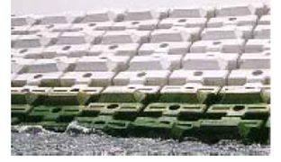  図４ 大阪沖埋立処分場の緩傾斜護岸 | 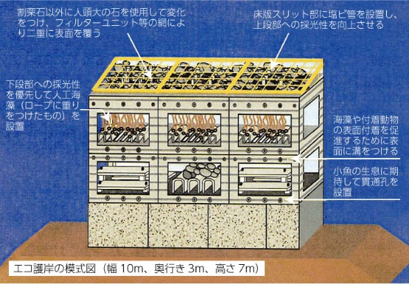  図５ 泉大津沖処分場のエコ護岸

（府）環境改善モデル設備等の民間公募（「豊かな大阪湾」環境改善モデル事業）
・水質改善や生物生息の場の創出に寄与する環境改善モデル設備の設置等について公募を
行い、その費用の一部を補助した。
（実績）令和元年度（2019年度） ２事業（図６参照）
令和３年度（2021年度） ２事業（予定）※うち１事業は、プラスチック問題にかかる調査技術
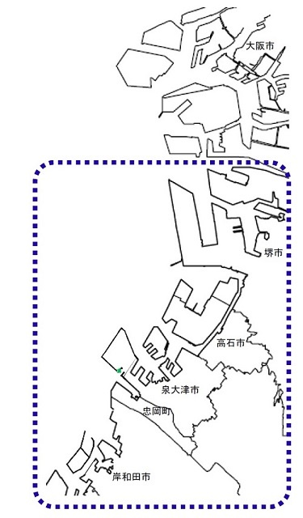

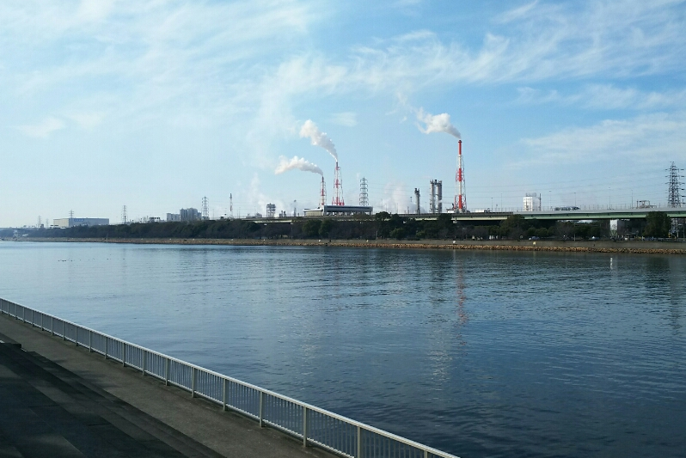
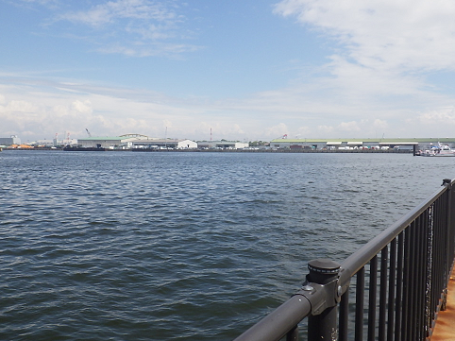
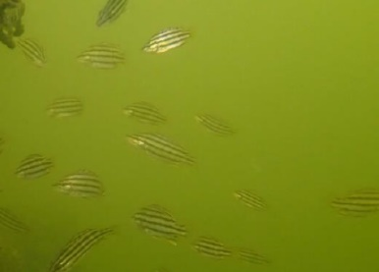
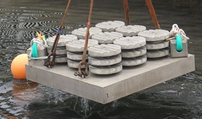
事業① 設置場所
（浜寺水路）
事業② 設置場所
（泉大津旧港）
シマイサキの幼魚
事業①：藻場造成、生物生息空間の創出及び環境改善効果実証実験

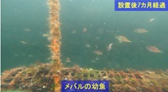
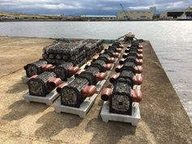
事業②：貝殻ブロック及び貝殻基質ユニットを用いた生物生息の場の創出
図６ 「豊かな大阪湾」環境改善モデル事業（令和元年度採択事業）
②藻場・干潟・砂浜の保全等（重点ゾーン：１、２、３）
○ 藻場の造成（府・民）２
平成22年度（2010年度）から平成26年度（2014年度）にかけて泉佐野市・田尻町・泉南市地先海域において藻場着生基質を設置した。藻場の現状の構成種等を調べるため、令和元年度及び令和２年度に泉佐野市以南の地先海域において現地調査を実施した。（図７参照）一部の海域では藻場の消失・減少が確認された。
また、関西エアポート株式会社では、一期空港島の護岸延長約11㎞のうち約80％及び二期空港島の護岸延長約13kmの90％以上の範囲に緩傾斜石積護岸を採用し、藻場造成に取り組んでいる。
なお、環境省が実施する藻場・干潟分布状況調査結果によると、平成27年度（2015年度）の府の区域における藻場面積は97haであった。
○ 干潟の保全（府）２
貴重な干潟が残されている男里川河口を鳥獣保護区に指定している。
なお、環境省が実施する藻場・干潟分布状況調査結果によると、平成27年度（2015年度）の府の区域における干潟面積は38haであった。
○ 人工干潟の整備（府）１
生物生息環境の形成や生物による水質浄化等の活用を目的とし、大和川河口部に隣接した堺泉北港堺第２区において、平成９年度から人工干潟（面積 約10ha）の整備を行っている。（図８参照）これまでに石積堤を築造し、平成25年度末までに石積堤で囲まれた区域に大和川の浚渫土を約31万ｍ³メートル投入している。（事業は継続中）また、人工干潟の環境の変化の推移を調べるため、毎年、水質や生物調査を実施している。

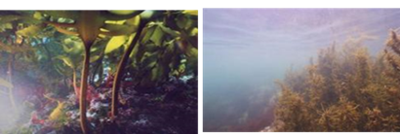  図７ 造成した藻場の様子  （左：カジメ 右：ホンダワラ類） | 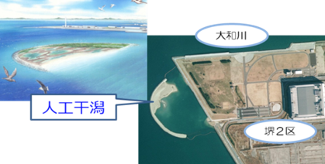  図８ 堺２区における人工干潟の整備

③湾南部における「里海づくり」の推進（重点ゾーン：２、３）
〇湾南部における「里海づくり」の推進
平成30年（2018年）11月に阪南市で開催された「全国アマモサミット」の開催を、大阪湾環境保全協議会として支援し、府民が主体となったアマモ場の創出をはじめとする里海づくりの活性化を図った。
環境省が実施した里海づくり活動状況調査によると、里海づくりの取組箇所数は、平成26年度（2016年度）に５件だったのに対し、平成30年度（2018年度）には11件と約２倍になった。
（取組事例）
・アドプト・シーサイド・プログラム（府）
・関西国際空港の護岸を用いた藻場造成（関西エアポート株式会社）

④自然海浜の保全等（重点ゾーン：１、２、３）
○ 自然海浜保全地区の指定（府）２
「大阪府自然海浜保全地区条例」に基づき、岬町の小島地区及び長松地区の海岸を自然海浜保全地区に指定し、水質の監視や清掃を行っている。
○ 養浜等による海浜環境の整備（府）２
自然海浜地区の保全のみにとどまらず、積極的に自然とのふれあいの場を整備するため、せんなん里海公園で人工的に礒浜を整備している。

⑤底質環境の改善に向けた取組、窪地の埋め戻しの推進（重点ゾーン：１、２）
○ 窪地の埋め戻し（国・府・民）
（窪地について）
・ 海底の窪地は、昭和30年代後半より埋め立て用の土砂を海底から掘削した際に出来たもので、大阪湾に21か所存在する（総容積 約3,600万ｍ³）。
・ 内部にヘドロが溜まり、夏場、貧酸素状態になるため魚介類が生息できず、有害な青潮発生の一因になっている。
（窪地対策の実施体制）
・国が、航路浚渫や河川浚渫等の事業で発生する土砂を活用し、埋め戻しを実施している。
・窪地埋め戻しの推進等を目的として、令和元年度に、国、府、堺市で構成される「大阪湾海域環境支援協議会」（事務局：近畿地方整備局）を設立した。
・ 国が、学識経験者及び行政で構成される「海底地形修復技術に関する検討会」を設置し、環境改善効果の把握や対策技術の評価を実施している。
（実施状況）
・府が、漁業にとっての価値や施工性等を勘案して、優先的に埋め戻す３箇所を選定し、
国に提案した。（図９参照）
・現在は阪南２区沖の埋め戻しが実施されており、表６に示すとおり、令和２年度（2020年度）末の進捗率は85％となっている。（国）

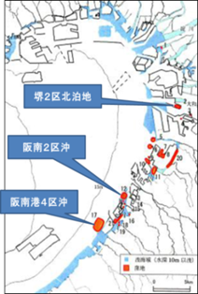  図９ 窪地の位置図 | 表６ 優先して埋戻す窪地の規模と進捗状況（令和２年度末）
  位置 | 表面積  （m²） | 周辺海底との水深差（m） | 容積  （万m³） | 進捗状況
   |  |  |  | 埋戻量  （万m³） | 進捗率  （％）
  堺２区北泊地 | 359,850 | 3.5 | 124.8 | 31 | 25
  阪南２区沖 | 452,450 | 5.8 | 452.7 | 386 | 85
  阪南港４区沖 | 1,287,000 | 10.5 | 1351.4 | 2 | 0.1
  合計 | 2,099,390 |  | 1928.9 | 419 | 22

○ 海底耕耘の実施（府・民）
漁業者が底びき漁船を活用し、堺・出島沖や岸和田沖を中心に海底耕耘を実施している。

⑥海砂利の採取の抑制（重点ゾーン：１、２、３）
府域では、海砂利の採取は行われていない。

⑦埋立てに当たっての環境保全に対する配慮（重点ゾーン：１、２）
○ 埋立てに当たっての環境保全に対する配慮（府・民）１
・大阪湾においては、現計画が策定された平成20年度（2008年度）以降、大阪港内（大阪新島）で20haの埋立が免許されている。
・免許にあたっては、「瀬戸内海環境保全特別措置法」第13条第１項の埋立てについての規定の運用に関する同条第２項の基本方針に沿って、海域環境、自然環境及び水産資源の保全に十分配慮し、「環境影響評価法」及び「大阪府環境影響評価条例」に基づく環境影響評価を適切に実施するとともに、条例に基づく事後調査を実施している。
・大阪湾南東部泉州沖約５キロメートルの海上に位置している関西国際空港については、昭和62年（1987年）１月に工事に着工し、平成６年（1994年）９月に開港、平成11年（1999年)７月に２期工事に着工し、平成19年（2006年）８月にＢ滑走路がオープンしている。現在、「環境影響評価法」及び「大阪府環境影響評価条例」に基づく事後調査を毎年度実施している。今後、北側連絡誘導路等の施設整備の実施が確定した場合は、環境影響評価を適切に実施する。

（２）水質の保全及び管理

①水質総量削減制度等の実施（重点ゾーン：１、２、３）
水質の汚濁の防止及び富栄養化による生活環境に係る被害発生の防止を図るため、水質総量削減制度等に基づき、生活排水対策、産業排水対策及びその他の排水対策等を計画的かつ総合的に実施した（実施状況については、「１大阪府における第８次総量削減の実施状況」を参照）。

（大阪湾への流入負荷量）
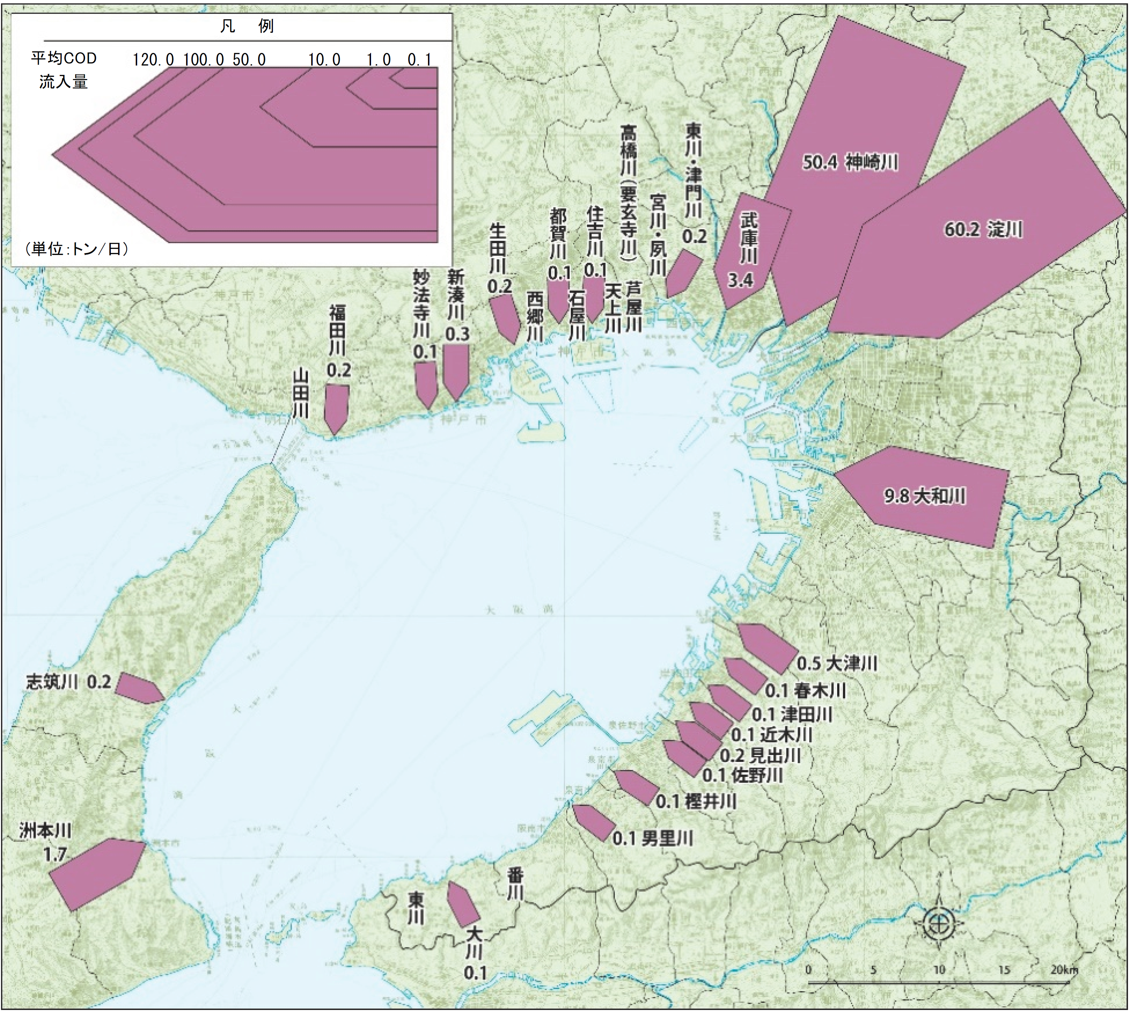
（注）1.河川流量が計測されていない河川については、河川名を表示していない。
2.流入汚濁負荷量が少ない河川（0.05トン/日未満）については、河川名のみを表示した。
3.宮川、芦屋川、志筑川、洲本川は平成28～30年の8月の平均値、高橋川、天上川、石屋川、
西郷川は平成28、30年の8月の値。

図10 大阪湾に流入する汚濁負荷量（COD）の分布（平成28～30年、６月～８月平均）
（大阪湾環境図説（令和２年５月）（近畿地方整備局））

②栄養塩類の適切な濃度レベル及び管理手法の確立に向けた取組の推進
（重点ゾーン：１、２、３）
〇 大阪湾における栄養塩の適正管理と魚介類への影響に関する研究（大阪府立環境農林水産総合研究所）
海洋生態系モデルを使用した大阪湾の食物網モデルを構築し、植物プランクトンの現存量を変化させることによる漁獲量の感度解析等を実施した。
〇 湾南部の下水処理場における管理運転の検討（府）
他県の下水処理場における管理運転の実施状況に係るヒアリングや、大阪湾の窒素・りんの水質濃度の整理等を行い、湾南部の下水処理場における管理運転の実施について検討した。

③湾奥部における栄養塩類の過度な偏在の解消に向けた取組の推進（重点ゾーン：１）
○「豊かな大阪湾」創出手法に関する懇話会の開催（府）
多面的価値・機能が最大限に発揮された「豊かな大阪湾」を創出する手法を検討するため、平成29年（2017年）６月から平成30年（2018年）２月まで「豊かな大阪湾」創出手法に関する懇話会を設置し、外部有識者等と情報を共有しながら、幅広い観点から意見交換を実施した。
計６回の懇話会での情報共有・意見交換を経て、湾奥部の課題を解決する手法や、手法の適用に係るアイデアについてとりまとめた。
○「豊かな大阪湾」環境改善モデル事業の実施（府）
「豊かな大阪湾」創出手法に関する懇話会の結果を踏まえ、令和元年度から「豊かな大阪湾」環境改善モデル事業を実施し、民間公募により水質改善や生物生息の場の創出に寄与する環境改善モデル設備を設置している。※「（１）沿岸域の環境の保全、再生及び創出」の「①湾奥部における生物が生息しやすい場の創出」を参照。
○ 湾奥部における栄養塩類実態調査（府）
湾奥部は、海水の流動性が低く物質が停滞して貧酸素水塊が発生しやすく、また、生物の生息に適した場が少ないなどの課題があり、これらの課題を解決するための具体的な施策について検討を進めるにあたり、湾奥部における栄養塩類の滞留状況等の実態を把握するため、調査を実施した。（図11参照）
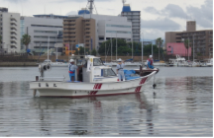
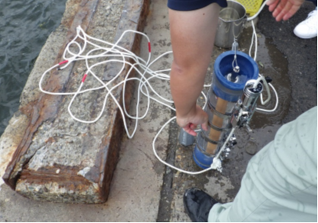

図11 湾奥部における栄養塩類実態調査（H30～R1年度）

④湾奥部における生物が生息しやすい場の創出（再掲）（重点ゾーン：１）
※「（１）沿岸域の環境の保全、再生及び創出」の「①湾奥部における生物が生息しやすい場の創出」を参照。

⑤貧酸素水塊の発生抑制に向けた取組の推進（重点ゾーン：１）
○ 大阪湾における貧酸素水塊の発生状況のモニタリング（大阪府立環境農林水産総合研究所）
毎年、４月から10月にかけて概ね週１回のペースで、貧酸素水塊の発生状況のモニタリングを実施している。
○「閉鎖性海域水環境改善対策調査検討業務」における検討（国）
防波堤の撤去等による流動改善や浅場造成、覆砂、海底耕耘等の対策メニューを検討し、モデル計算による底層DO改善効果の試算等を実施した。

⑥生活排水処理施設の整備等（重点ゾーン：１、２、３）
○ 下水道等の整備による生活排水の適正処理、下水道の高度処理の推進、合流式下水道の改善（府・市町村）
※「１大阪府における第８次総量削減の実施状況」を参照。

⑦底質環境改善（重点ゾーン：１、２）
○ 海底耕耘の実施（府・民）
漁業者が海底耕耘を実施している（再掲）。

⑧有害化学物質等の低減のための対策（重点ゾーン：１、２、３）
○ 事業場の規制指導（府・市町村） 陸→１～３
府域では、令和元年度（2019年度）末時点で、約3,650事業場に対し、「水質汚濁防止法」・「瀬戸内海環境保全特別措置法」・「大阪府生活環境の保全等に関する条例」に基づく排水規制を行っている（再掲）。
「ダイオキシン類対策特別措置法」に基づき、74事業場（休止中除く）に対し水質に関する排出規制を行っている。公共用水域に排出水を排出する25事業場が実施した排出水の測定結果によると、令和元年度（2019年度）はすべての事業場において排出基準に適合していた。
○ 環境リスクの高い化学物質の排出削減（府・市）陸→１～３
・「特定化学物質の環境への排出量の把握等及び管理の改善の促進に関する法律」（ＰＲＴＲ法）・「大阪府生活環境の保全等に関する条例」に基づき、化学物質の排出量等の届出の受理、データの集計・公表を行うとともに、事業者に対する指導・助言を実施している。
・府では、化学物質の排出抑制のための対策、リスクコミュニケーション、災害時に備えた対策等を促進するために化学物質対策セミナーの開催している。
○ ＰＣＢ等による底質の悪化の防止・除去基準を上回る底質の除去（府・大阪市）１
・近年の常時監視においては除去基準を上回る底質は確認されていないが、過去に大正内港（福町掘）において確認されたＰＣＢの除去基準を上回る底質について、平成26年度（2014年度）から順次除去を行っている。

⑨油等による汚染の防止（重点ゾーン：１、２、３）
○事故による海洋汚染の未然防止、油等による汚染への対応・排出油等防止体制の整備等（国・府・市町・民）
・事故による海洋汚染を未然に防止するため、「消防法」及び「石油コンビナート等災害防止法」に基づく規制の徹底と指導・監視の強化を図るともに、「大阪府石油コンビナート等防災計画」等による防災活動の適切な運営を促進している。
・「大阪湾における大規模油等流出事故等の環境保全にかかる通報連絡体制表」や「大阪湾・播磨灘海域排出油等防除計画（令和２年（2020年）４月改正）」等により対応を図ることとしている。
・排出油等の流出拡大を防ぐため、港湾管理者や企業等がオイルフェンス、油吸着材等を整備している。

⑩海水浴場の保全その他の措置（重点ゾーン：１、２、３）
○ 海水浴場水質検査の実施・流入河川域及び沿岸の事業所の指導（府・市町）２
・海水浴シーズン前の５月に海水浴場水質検査を実施している。令和元年度の結果は、府域
の３箇所の各海水浴場が「可（水質Ｂ）」、岬町の淡輪は「適（水質ＡＡ）」となり、環境
省が定める水質基準に適合していた。
・海水浴場開設期間中は、流入河川域及び沿岸の事業所に対し、排水処理施設の維持管理の強化など、重点的な指導を実施している。
○ 地域間・流域間の連携の強化（国・府・市町・民）１
大阪湾奥部については、富栄養化の程度が他の湾灘に比べて高いため、大阪湾再生推進会議や大阪湾環境保全協議会等の取組みを通じ、行政やNPO等の協働のもと、地域間・流域間の連携を強化し、水質保全を図っている。例年８月には官・民が連携して大阪湾水質一斉調査を実施し、貧酸素水塊の発生状況等の把握に努めている。

⑪健全な水循環・物質循環機能の維持・回復（重点ゾーン：１、２、３）
○ 藻場の造成、人工干潟の整備
※「（１）沿岸域の環境の保全、再生及び創出」の「②藻場・干潟・砂浜の保全等」を参照。
○ 陸域における水循環機能の回復（府・市町・民）
・森林域においては、人工林の間伐促進、単層林の複層林化、長期育成循環施業、広葉樹林の造成等多様な森林の育成に取り組むとともに、放置森林の解消に向けて、治山事業等の効果的実施や、住民、企業等の多様な主体の理解、参画により、手入れの遅れている森林、竹林の整備に取り組むことによって森林の水源かん養機能の向上を図っている。
・農地域においては、農地域農地やため池等がもつ保水機能や地下水涵養機能の保全、再生に努めている。
・都市域においては、学校や公園敷地内等での雨水の一時貯留や一定面積以上の開発に対して雨水貯留施設の設置の指導を行う等、雨水の貯留浸透を推進するとともに、雨水の流出抑制を図っている。また、家庭や地域における雨水利用を推進するとともに、雨水及び下水道、浄化槽処理排水の植栽への散水、便器洗浄水等への利用等、水の効率的利活用に努めている。
・下水道の高度処理水の河川浄化用水としての利用を進めており、寝屋川流域では14箇所で
最大43万ｍ³/日の導水が行われている。
・かつて水質が全国ワースト１になったこともある見出川の流域において、地域住民、市民団体、学識経験者、行政等が協力して、平成21年度（2009年度）に見出川流域水循環再生計画を策定し、取組みを推進している。なお、見出川の常時監視地点となっている「見出橋」では、平成26年度（2014年度）以降、環境基準の超過は見られていない。

⑫気候変動への適応に向けた取組の推進（重点ゾーン：１、２、３）
気候変動が水質や生物多様性・生物生産性へ与える影響を把握するために必要な基礎データの収集・解析や、気候変動への適応策に関する調査研究や対策を推進している。

〇沿岸域及び閉鎖性海域・河川の水質等のモニタリング（府、研究所）
・温暖化の影響把握のための河川及び大阪湾における水質等のモニタリングを継続実施による基礎データの収集を実施している。
・温暖化が河川及び大阪湾の水温、水質、生態系に及ぼす影響の解析している。
〇温暖化が河川及び大阪湾の水温、水質、生態系に及ぼす影響の解析（府、研究所）
・「気候変動の影響に対する適応策（水環境分野）検討ワーキング」を設置し、これまでに蓄積されたモニタリングデータの解析や、国等における適応策に関する調査研究の事例収集等を実施している。

（３）都市の魅力を高める潤い・安心の創出と自然景観及び文化的景観の保全
- 湾奥部における海と親しめる場や機会の拡充（重点ゾーン：１）
湾奥部において、海と親しめる場の整備や、既存の場のＰＲの強化、利便性の向上等を図る。
大阪府内には、表７のとおり18箇所の海と親しめる場があり、このうち湾奥部に位置する、ちきりアイランド人工干潟について、「豊かな大阪湾」エコバスツアー（令和元年度実施）によりPRを実施した。また、大阪市や堺市の沿岸においてエコツーリズムを推進した。

表７ 府内における海と親しめる場 （※○は湾奥部）
○１ 矢倉緑地（大阪市） | 10 樽井海水浴場 サザンビーチ・マーブルビーチ（泉南市）
○２ 舞洲人工磯浜（大阪市） | 11 男里川河口付近（泉南市）
○３ 堺浜自然再生ふれあいビーチ（堺市） | 12 尾崎～貝掛付近の砂浜（阪南市）
○４ 浜寺水路海浜生物観察場（堺市） | 13 箱作海水浴場（阪南市）
○５ 高師浜（高石市） | 14 せんなん里海公園人工磯浜（阪南市）
○６ ちきりアイランド人工干潟（岸和田市） | 15 淡輪海水浴場
７ 二色の浜公園（貝塚市） | 16 長松自然海浜保全地区
８ りんくう公園（泉佐野市） | 17 深日港
９ マーブルビーチ（田尻町） | 18 小島自然海浜保全地区

②大阪の特徴を活かした、海と都市景観・産業景観が一体となった景観の魅力の創出
（重点ゾーン：１、２、３）
臨海部のダイナミックな景観や、海に向かって夕日が沈むなど、大阪の特徴を活かして、海と都市景観・産業景観が一体となった景観の魅力を発掘し、ＰＲに努めている。
（これまでの取組の一例：夕日と海・まちが一体となった景観の創出の取組）

○「ぐるっと大阪湾フォトコンテスト 大阪湾のチャームポイントをさがせっ！」の開催
（大阪湾環境保全協議会）
大阪湾が持つ魅力を発掘し、広く発信することにより、大阪湾の環境保全の取組みを推進
している。（図13参照）
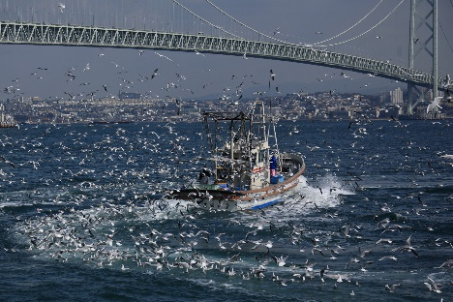
大賞作品 「春を呼ぶ」
図13 第１回ぐるっと大阪湾フォトコンテスト 入賞作品 展示

③自然との共生や環境との調和に配慮した防災・減災対策の推進（重点ゾーン：１、２）

防潮堤や護岸の整備・補修・更新時に、海へのアクセスや景観への配慮、緩傾斜護岸や生物共生型護岸等の環境配慮型構造物の採用等に努めている。
〇堺旧港における史跡旧堺灯台と調和した親水護岸整備（府）
高潮対策などの防災機能を備えた延長約２kmの親水護岸が、令和２年度（2020年度）に完成した。（図14参照）
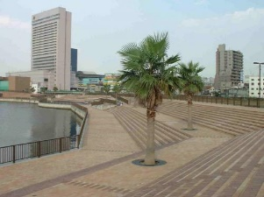
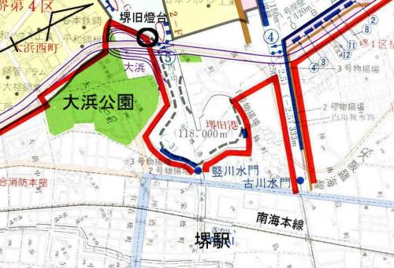

図14 堺旧港における親水護岸の整備
④エコツーリズム等の推進
○ 「豊かな大阪湾」エコバスツアーの実施（府）１
大阪湾の魅力的なスポットを巡り、海洋プラスチックごみ問題などを学ぶ環境学習会を実施。（令和元年度新規事業）（図15参照）
○ 鉄道事業者と協働したエコツーリズムの推進（民・府）１
南海電鉄と協働し、平成29年度（2017年度）以降、年１～２回ウォーキングイベントを実施。（図16参照）
○ 「大阪湾魅力ウォークマップ」の作成・配布（府）１
大阪湾の魅力スポットを巡る「大阪湾魅力ウォークマップ」を作成、府内市町村や関係機関等に配布。（令和元年度（2019年度）新規事業）
○ 「大阪湾魅力ウォークwithアスマイル」の開催１
健康活動マイレージアプリ「アスマイル」と連携し、大阪湾の魅力スポットを巡るウォーキングイベントを実施。（府）（令和２年度（2020年度）新規事業）（図17参照）
○ 体験漁業の実施（民）２
府域漁業協同組合が体験漁業を実施している。
○ 海と人が触れあえる場の整備（府）１
岸和田市の阪南２区（愛称：ちきりアイランド）に平成16年（2004年）に完成した人工干潟（約５ha）では、定期的に生物観察会が開催されるなど、海と人が触れあえる場として活用されている。（図18参照）
○ その他（市町・観光協会等） １
・各種ウォーキングイベント
・クイズラリー
・ビーチ清掃活動と講習・調査体験
・海洋環境学習会 等
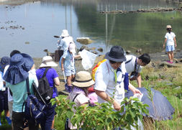  図15 豊かな大阪湾エコバスツアー  （岬町における美化活動の様子） | 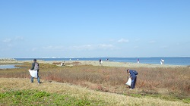  図16 南海電鉄うみ・まちウォーク  （阪南市における美化活動の様子）
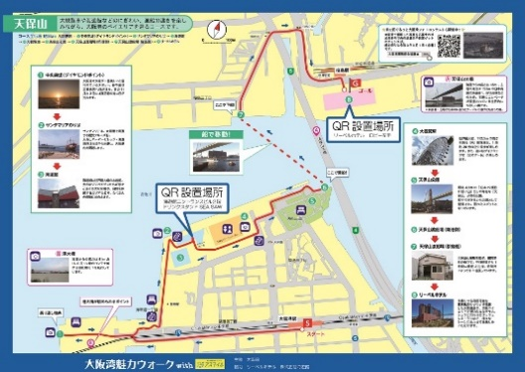  図17 大阪湾魅力ウォークwithアスマイル  （天保山コースの案内図） | 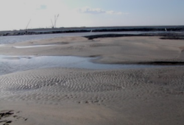  図18 ちきりアイランドの人工干潟

⑤漂流・漂着・海底ごみ対策の推進
○ 令和３年３月に「おおさか海ごみゼロプラン（大阪府海岸漂着物等対策推進地域計画）」を策定し、海洋プラスチックごみ対策に重点を置いた取組みを実施している。
○ 海上に浮遊するごみ、油等の回収（国・府・市・民）１
大阪港、堺泉北港に配備されている清掃船及び油回収船による回収を行っている。
令和元年度は3,412ｍ³のごみを除去した。
○ 漁船、漁網を用いた浮遊ごみ、堆積ごみの除去（府・民）１～３
令和元年度は1,310ｍ³のごみを除去した。
○ 府民への広報活動、清掃活動への府民参加の推進（国・府・市町・民）１、２
・府民による海岸美化活動を支援する「アドプト・シーサイドプログラム」を実施しており、令和２年（2020年）４月時点で、14箇所（6つの海岸、3つの港、4つの道路、1つの海岸保全区域管理用通路）の活動を支援している。
・例年６、７月に関係機関が連携して「ごみをなくそう。水をきれいに！」合同キャンペーンを実施している。令和元年度は、６回の美化活動を実施した。

⑥自然公園等の保全（重点ゾーン：１、２、３）
○ 国定公園の指定（国・府）陸
国定公園として、府内では金剛生駒紀泉国定公園及び明治の森箕面国定公園の２箇所が指定されている。
○ 府立阪南・岬自然公園の指定（府）２
府内で唯一、海浜部と近接した山系であり、随所から大阪湾や紀淡海峡が間近に広がる眺望が楽しめるエリアが、平成23年（2011年）に府立自然公園として指定された。

⑦緑地等の保全（重点ゾーン：１、２、３）
○ 緑地等の保全（国・府・市町・民）１、２、陸
・「近畿圏の保全区域の整備に関する法律」に基づき、和泉葛城近郊緑地保全区域が指定されているほか、「森林法」に基づき保安林等が指定されている。
・平成21年（2009年）12月に、自然環境の保全等に関する施策の推進方向や多様性のある豊かな緑の創出に関する基本的な計画として「みどりの大阪推進計画」を策定し、臨海部の保全・再生等を推進している。（図19参照）
○ 沿岸都市地域における緑地の確保・緑化修景の措置（府・市・民）１
港湾等において緑地の整備を進めている。産業廃棄物埋立処分場である堺第7－3区（約280ha）では、市民・NPO等の参加のもと森として整備することが位置づけられた100haの区域を「共生の森」として整備を進めている。令和元年度（2019年度）は1,400ｍ²に約700本の苗木を植え、これまで約40,000本の苗木を植えた。（図20参照）
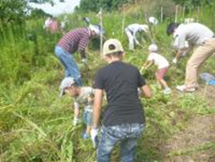
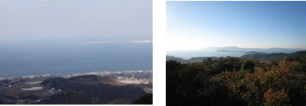

図20 「共生の森」における整備状況
図19 府立阪南・岬自然公園からの眺望

○ 健全な森林の保護育成のための事業の実施 陸
保安林整備、治山事業、森林造成事業、府営林整備・管理事業及び森林病害虫防除事業等を推進している。

〇 魚庭（なにわ）の森づくりの推進
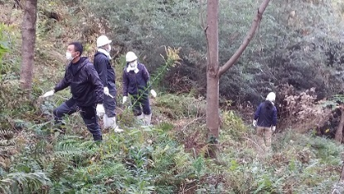
森と海は川を通じ、栄養分の補給など密接に繋がっており、森が荒廃すると海にも悪影響を与える。そこで、平成13年（2001年）より、大阪府内24漁業協同組合の若手漁業者が中心となって、「森と川と海はひとつ」をモットーに、大阪湾を豊かな漁場として育むために、府内の森や埋立地で水源地としての山を肥らせる植林、下草刈り、竹林伐採などの保全活動を行っている。（図21参照）
図21 魚庭の森づくりの作業状況

⑧史跡、名勝、天然記念物等の保全
○ 史跡等の保全（国・府）１、２
沿岸地域には、「文化財保護法」に基づく史跡である西陵古墳第一・第二古墳、旧堺燈台や重要文化財である船守神社本殿をはじめとした文化財があり、これらの文化財ができるだけ良好な状態で保全されるよう関係法令に基づく規制を徹底するとともに、防災施設の設置、保存修理及び環境整備等の対策を推進している。
堺旧港における高潮対策等の整備においては、旧堺灯台との調和に配慮しながら事業を進めており、高潮対策などの防災機能を備えた延長約２kmの親水護岸が、令和２年度（2020年度）に完成した。

⑨良好な景観の形成（重点ゾーン：１、２、３）
○ 景観計画に基づく規制誘導（府）１、２
大阪府景観計画（平成24年（2012年）４月変更）における景観計画区域として「大阪湾岸区域」を指定し、「良好な景観の形成に関する方針」や「良好な景観形成のための行為の制限に関する事項」を定め、大規模建築物の建築行為等を行う際に届出を義務付け、規制誘導を実施している。

（４）水産資源の持続的な利用の確保
「大阪府新農林水産業振興ビジョン（平成24年（2012年）３月策定）」に示された水産業の目標を実現するための行動計画として、「新・大阪府豊かな海づくりプラン」を平成27年（2015年）４月に策定（令和２年（2020年）５月改定）し、「『はま』が潤い、豊かな恵みを『まち』に届ける海づくり」を目指して取組みを推進している。

①栽培漁業の推進（重点ゾーン：１、２、３）
栽培漁業センターを核として、大阪湾の中高級魚介類の種苗生産・中間育成・放流を
行っている。現在は、「第７次大阪府栽培漁業基本計画（平成27年（2015年）４月策定、令和元年（2019年）５月変更）」に基づき、ヒラメ、キジハタ、アカガイの種苗生産・放流等に取り組んでいる。

②資源管理型漁業の推進、資源管理への遊漁者の協力（重点ゾーン：１、２、３）
瀬戸内海全体で禁漁期の設定や放流に取り組んだサワラ、府漁連の資源管理部会において小型魚の保護等に取り組んでいるキジハタなどで近年資源量が回復している。（図22参照）
釣り関係団体において、自主的に、体長制限や過度な撒き餌の自粛等の取組みがなされている。

③広域的な漁場整備の推進（重点ゾーン：２、３）
「④地先海域における漁場整備の推進」に示すような取組みを実施し、魚類等が成長しながら湾内を移動していく実態を踏まえ、成長段階に応じた増殖場等の場の整備を各海域で行うことにより、湾全域での資源量の増加を目指すような、広域的な視点を持った漁場整備を推進している。

④地先海域における漁場整備の推進（重点ゾーン：２、３）
地先海域において、定着性の魚類等の産卵場や稚魚の育成場となる増殖場の整備（藻場造成
等）を推進している。
・藻場の造成、人工干潟の整備（再掲）
平成22年度（2010年度）から平成26年度（2014年度）にかけて泉佐野市・田尻町・泉南市地先海域において藻場着生基質を設置した。藻場の現状の構成種等を調べるため、令和元年度（2019年度）及び令和２年度（2020年度）に泉佐野市以南の地先海域において現地調査を実施した。一部の海域では藻場の消失・減少が確認された。また、堺泉北港堺第２区において、平成９年度（1997年度）から人工干潟の整備を行っている。
・岸和田市～泉佐野市地先海域における攪拌ブロック礁の設置
攪拌ブロック礁は、水の流れがブロックに衝突した時に発生する力を活用して、貧酸素水塊が発生する原因となる底質の改善及び上下層の混合による水温躍層の緩和を図るものである。このブロックを、東岸恒流帯に沿って、効果的と考えられる範囲内に面的に整備し、広域的な漁場整備を図ることを目的としている。平成26年度（2014年度）から令和２年度（2020年度）にかけて岸和田市から泉佐野市沖に攪拌ブロック礁を計200基設置した。（図23参照）

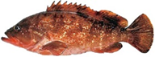  図22 キジハタ | 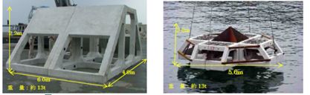  図23 攪拌ブロック礁

（５）基盤的な施策
①水質等の監視測定
○ 常時監視（国・府・市）１～３、陸
・公共用水域については、「水質汚濁防止法」に基づき、水質測定計画を策定して調査を行っている。令和２年度（2020年度）は、河川については100河川139地点、海域については22地点で水質調査を実施した。
・ダイオキシン類については、「ダイオキシン類対策特別措置法」に基づき、大気、河川水質、海域水質、河川底質、海域底質、地下水質及び土壌についてダイオキシン類の調査を行っている。令和２年度（2020年度）は、水質に関しては、河川水質・底質各63地点、海域水質・底質各８地点で調査を実施した。

②環境保全に関するモニタリング、調査研究及び技術の開発等
○ 大阪湾に関連する調査研究の推進（府立環境農林水産総合研究所）１～３、陸
＜令和２年度（2020年度）における主な調査研究内容＞
・漁業環境モニタリングの実施
漁業生産力の向上策の検討に資するよう、大阪湾全域の20定点で、水温、塩分、溶存酸素、
リン等を測定し、ホームページ等により府民や漁業者へ広く情報発信を行う。

③廃棄物の処理施設の整備及び処分地の確保
○ 廃棄物の発生抑制、再使用、再生利用の促進（府・市町村・民）陸
令和２年度（2020年度）に策定した「大阪府循環型社会推進計画」に基づき、府内における資源の循環的利用に向けた取組みを促進している。
○ 処理施設等の整備 陸
府域の平成30年度（2018年度）末のごみ処理施設の整備状況は、ごみ焼却施設15市町10組合（処理能力12,529トン/日）、粗大ごみ処理施設14市町10組合（処理能力1,336トン／日）、不燃物処理・資源化施設８市町８組合（処理能力337トン/日）、リサイクルプラザ４市３組合において整備されている。
また、産業廃棄物については、事業者及び産業廃棄物処理業者等が講ずる処理対策が適切に進められるよう監視指導を行うとともに、不適正処理対策を推進している。
○ 処分地の確保 陸、１
府域においては、平成30年度（2018年度）末において、一般廃棄物の最終処分場６カ所（残余容量約212万ｍ³（産業廃棄物を併せて埋立処分している最終処分場を含む。））、産業廃棄物の最終処分場２カ所、公共関与による最終処分場として大阪湾圏域広域処理場整備事業（フェニックス事業）泉大津沖埋立処分場及び大阪沖埋立処分場（残余容量約895万ｍ³）が確保されている。
大阪湾圏域広域処理場整備事業については、関係地方公共団体等と協力して、環境の保全に留意しつつ事業の推進に努めている。

④広域的な連携の強化等
○ 広域的な連携の強化（国、府、市町）
・ 瀬戸内海は13府県が関係する広範な海域であることから、環境保全施策の推進のため、瀬戸内海環境保全知事・市長会議や公益社団法人瀬戸内海環境保全協会、特定非営利活動法人瀬戸内海研究会議を積極的に活用し、各地域間の広域的な連携の強化を図っている。
・ 大阪湾に関連する国の機関・自治体・団体で構成される大阪湾再生推進会議（事務局：近畿地方整備局）で策定した「大阪湾再生行動計画（平成16年（2004年）３月）」の進捗状況についてフォローアップを行い、取組状況の的確な把握と着実な実施に努め、関係者間の連携の強化を図っている。大阪湾再生推進会議では、大阪湾及び大阪湾集水域における水質を把握し、水環境の改善状況を確認するとともに、大阪湾における汚濁機構解明と対策の検討のための情報収集・蓄積を行うことを目的に、陸域・海域で連携した大阪湾再生水質一斉調査を平成16 年度（2004年度）から夏季に実施している。
・ 大阪湾に面する１府２県17市３町で構成される大阪湾環境保全協議会（事務局：大阪府）において、住民への意識啓発事業の実施等を通じて、関係自治体間の連携の強化を図っている。大阪湾環境保全協議会では、これからも守り続けたい大阪湾が持つ魅力を発掘し、広く発信することにより、大阪湾の環境保全の取組みをより一層推進するため、平成29年度（2017年度）より「ぐるっと大阪湾フォトコンテスト」を開催している。

⑤情報提供、広報の充実
○ ホームページの活用による情報の共有（国・府・市町）
近畿地方整備局のホームページに設置された「大阪湾環境データベース」や環境省の「せとうちネット」、大阪湾環境保全協議会のホームページ等の活用により、情報の共有化を図っている。
○ 大阪府のホームページのうち、大阪湾に係る総合ページである「大阪湾と河川の環境保全」の閲覧数は、平成28年度（2016年度）当初は年間約５千であったのが、令和２年度（2020年度）には、年間約１万と約２倍に増加している。

⑥環境保全思想の普及及び住民参加の推進
○ フェスタ等の開催
・ほっといたらあかんやん 大阪湾フォーラム（大阪湾見守りネット・大阪湾環境保全協議会・
近畿地方整備局神戸港湾空港技術調査事務所）
・魚庭の海づくり大会（府、府漁連、府立環境農林水産総合研究所）（図24参照）
・ECO縁日（大阪市）
・2019エコフェスタおおさかさやま（大阪狭山市）
○ フェスタ等への出展
・ワークショップ「チリメンモンスターを探せ＊」の実施（府・市町・大阪湾環境保全協議会）
＊チリメンジャコに混ざっているカタクチイワシ以外の様々な生き物を探し出し、生物の多様性を知ることを通じて、大阪湾の環境保全の重要性を学ぶことを目的としたワークショップ
○ 生物観察会等の開催
・「夏休みこども体験・海の教室」（府立環境農林水産総合研究所）
・野外観察会「阪南２区人工干潟観察会」（岸和田市）
○ 授業・講座等の実施
・「海洋教育バイオニアスクールプログラム（地域展開部門）」を活用した海洋教育の実施および実践報告会（阪南市教育委員会）
・環境教育セミナー（熊取町）
・環境啓発講座、出前講座等（大阪市）
○ 環境教育冊子の作成・配布
・「考えよう！わたしたちのくらしと環境・エネルギー」（府、大阪湾環境保全協議会）
・環境副読本「わたしたちのくらしと環境」（枚方市）
○ 海洋プラスチックごみ問題啓発用ポスター・チラシの作成・配布（府）（図25参照）
○ 大阪府環境保全基金の活用（府）
民間団体の豊かな環境の保全や創造に資する自主的な活動を支援するため、活動内容が先進的で他の模範となるような事業に対し、補助金を交付している。
（交付事例）
・継続的な沿岸環境保全のための市民参加型アオサ処理技術の開発
・はんなん里海プロジェクト
○ その他
・サイネージでの配信（府）
・ラジオ・テレビ・YouTubeチャンネルへの放送・配信（府）
・各種情報誌等への寄稿（府政だより、他機関会報誌等）（府）

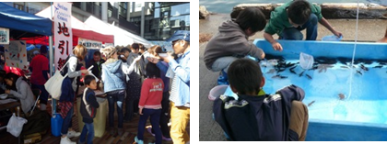  図24 魚庭の海づくり大会の様子 | 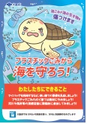  図25 海洋プラスチックごみ啓発ポスター

⑦環境教育・環境学習の推進
○ 生物観察会等の開催（再掲）
・「夏休みこども体験教室・海の教室」（府立環境農林水産総合研究所）
・野外観察会「阪南２区人工干潟観察会」（岸和田市）
○ 授業・講座等の実施（再掲）
・「海洋教育バイオニアスクールプログラム（地域展開部門）」を活用した海洋教育の実施および実践報告会（阪南市教育委員会）
・環境教育セミナー（熊取町）
・環境啓発講座、出前講座等（大阪市）
○ 環境教育冊子の作成・配布（再掲）
・「考えよう！わたしたちのくらしと環境・エネルギー」（府、府内市町村、大阪湾環境保全協議会）（図26参照）
・環境副読本「わたしたちのくらしと環境」（枚方市）
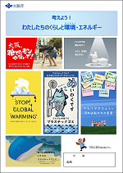
図26 環境教育教材冊子
「考えよう！わたしたちのくらしと環境・エネルギー」

⑧国内外の閉鎖性海域との連携
○ 国際エメックスセンターの支援（府）
閉鎖性海域の環境保全と適正利用並びに国際協力の推進に資するために設立された公益財団法人国際エメックスセンターを支援している。
毎年度、行政機関会議への出席及びセミナー等に参画し、意見交換等を実施している。

参考資料３ 大阪府環境審議会水質部会委員名簿
参考資料４ 審議経過
参考資料５ 今後の大阪湾における環境の保全・再生・創出のあり方について（諮問）
（次回の部会で添付）

